Базовый документ по Плану действий ВКРЭ

Содержание
Стр.
1 Глоссарий терминов 3
2 Введение 7
3 Структура Плана действий ВКРЭ 9
3.1 Тематические приоритеты 9
3.2 Продукты и услуги 10
3.3 Средства достижения целей 12
3.4 Взаимосвязи 14
4 Реализация тематических приоритетов 16
4.1 Реализация тематического приоритета в отношении инфраструктуры и услуг 16
4.2 Реализация тематического приоритета в отношении приложений 17
4.3 Реализация тематического приоритета в отношении благоприятной среды 17
[4.4 Реализация тематического приоритета в отношении кибербезопасности] 17
4.5 Конечные результаты и намеченные результаты деятельности по средствам достижения целей 18
Региональные инициативы 21
Вопросы исследовательских комиссий 42
Резолюции и Рекомендации 42

1 Глоссарий терминов

Средство достижения целей
В Стратегическом плане МСЭ на 2024–2027 годы средства достижения целей определяются как способы работы, которые позволяют Союзу более эффективно и результативно достигать своих целей и приоритетов. Они отражают ценности МСЭ – эффективность, прозрачность и подотчетность, открытость, универсальность и нейтральность, они ориентированы на людей, на услуги и основаны на результатах, используют основные сильные стороны Союза и учитывают его слабые стороны, позволяя ему поддерживать своих членов.

Цель
Конкретный конечный результат, на получение которого надеются или получение которого ожидается в результате, по меньшей мере отчасти, принятых мер или проведенной деятельности. В Стратегическом плане МСЭ на 2024−2027 годы стратегические цели определены как цели Союза высокого уровня, которые делают возможным осуществление его миссии.

Воздействие
Воздействие подразумевает изменения в жизни людей. Это могут быть изменения в знаниях, квалификации, состоянии здоровья или условиях жизни детей, взрослых, семей или сообществ. Эти изменения оказывают положительное или отрицательное долгосрочное влияние на поддающиеся определению группы населения в результате воздействия изменений, прямого или косвенного, намеренного или ненамеренного. Эти последствия могут быть экономическими, социально-культурными, институциональными, экологическими, технологическими или других видов.

Исходные ресурсы
Финансовые, людские, материальные, технологические и информационные ресурсы, используемые для мер в области развития.

Конечные результаты
Конечные результаты представляют собой изменения институционального и поведенческого потенциала для условий развития, которые имеют место после завершения намеченных результатов деятельности и до достижения целей. Результаты, достигаемые на этом уровне, обычно относятся на счет правительства, хотя иногда это может происходить иначе, в зависимости от национального контекста. В Стратегическом плане МСЭ на 2024–2027 годы конечные результаты определяются как ключевые результаты, которых Союз намеревается достичь в рамках своих тематических приоритетов.

Намеченные результаты деятельности
Намеченные результаты деятельности представляют собой изменения навыков или способностей и возможностей отдельных лиц или организаций, либо доступность новых продуктов и услуг в результате завершения деятельности в рамках мер в области развития, подконтрольных организации. Они достигаются на основе предоставляемых ресурсов и в указанный период времени.
В Плане действий ВКРЭ намеченные результаты деятельности обозначаются как специализированные "продукты и услуги", предлагаемые в рамках мандата МСЭ-D, установленного в Статье 21 Устава МСЭ, включая, в том числе, создание потенциала и распространение технического опыта и знаний МСЭ.

Партнерства
БРЭ продолжит развивать партнерские отношения с широким кругом заинтересованных сторон, включая другие учреждения системы Организации Объединенных Наций, и приложит усилия для мобилизации ресурсов финансирующих организаций, международных финансовых институтов, Государств – Членов МСЭ, Членов Сектора МСЭ-D и других соответствующих партнеров. При осуществлении проектов следует принимать во внимание специальные знания и опыт, имеющиеся на местном и региональном уровнях.
Будет продолжаться обновление информации о деятельности в рамках партнерских связей на веб-сайте БРЭ, включая резюме проектов БРЭ и данные о полученных и израсходованных ресурсах. Кроме того, БРЭ будет расширять охват в отношении потенциальных членов и партнеров из числа академических организаций, предлагая такие виды деятельности, как научные и академические публикации в сотрудничестве с Государствами-Членами, Членами Сектора, Ассоциированными членами, Академическими организациями и другими соответствующими заинтересованными сторонами.

Предлагаемые продукты и услуги
В Стратегическом плане МСЭ на 2024–2027 годы предлагаемые продукты и услуги определяются как диапазон продуктов и услуг МСЭ, которые применяются для поддержки работы Союза в рамках его тематических приоритетов.

Региональные инициативы и другие проекты
Региональные инициативы/приоритеты] [подлежит определению] рассчитаны на работу в конкретных приоритетных областях электросвязи/ИКТ с помощью партнерских отношений и мобилизации ресурсов для выполнения проектов. В рамках каждой региональной инициативы разрабатываются и осуществляются проекты в целях удовлетворения потребностей данного региона. Продукты и услуги, подлежащие разработке в рамках региональных инициатив в целях выполнения соответствующих задач и достижения конечных результатов, приведенных во вкладе МСЭ-D в Стратегический план МСЭ, будут определены в соответствующих документах по проектам.
При исполнении двойственной обязанности Союза как специализированного учреждения Организации Объединенных Наций и как исполнительного учреждения по реализации проектов в рамках системы развития Организации Объединенных Наций или других соглашений по финансированию с целью содействия развитию электросвязи/ИКТ и его ускорения, МСЭ-D предлагает, организует и координирует деятельность по оказанию помощи в виде технического сотрудничества через региональные инициативы и проекты.

Результаты
Результаты являются изменениями в состоянии или условиях вследствие причинно-следственного взаимодействия. Существуют три вида таких изменений – конечные результаты, намеченные результаты деятельности и воздействие – которые могут приводиться в действие мерами в области развития. Изменения могут быть намеренными и непреднамеренными, позитивными и/или негативными.

Управление, ориентированное на результаты (УОР)
УОР – это стратегия управления, при которой все участники, прямо или косвенно способствующие достижению ряда результатов, обеспечивают, чтобы их процессы, продукты и услуги содействовали достижению желаемых результатов (конечных результатов, намеченных результатов деятельности и целей более высокого уровня или воздействия). Участники, в свою очередь, используют информацию и данные по фактическим результатам для обоснования принятия решений по проектированию, обеспечению ресурсами и реализации программ и видов деятельности, а также для подотчетности и отчетности.
Согласование с новой Стратегией МСЭ: В применяемой в настоящем Плане действий модели общая структура УОР согласовывается с основой, предусмотренной в Стратегическом плане МСЭ на 2024–2027 годы. В этой модели УОР применяется в большей степени ориентированный на клиента подход к тематическим приоритетам, определенным Членами, с целью повышения эффективности БРЭ в ориентации продуктов, поддержки и результатов по этим стратегическим направлениям к достижению более долгосрочных целей Повестки дня "Соединим к 2030 году".
Применительно к новым тематическим приоритетам эта модель УОР будет служить основой для будущего планирования и оценки, обеспечивая общую структуру Стратегического и Оперативного планов. При этом предусматривается более полная интеграции статистических данных и показателей МСЭ и ООН для укрепления научно обоснованного подхода к анализу потребностей стран и планированию. Это придаст БРЭ бóльшую гибкость в адаптации технической поддержки и предоставления услуг к развивающимся тенденциям и меняющимся потребностям Членов.
В рамках деятельности по согласованию системы УОР БРЭ с новой Стратегией МСЭ будет также совершенствоваться последовательность и интеграция его продуктов и услуг, определяя наиболее логичный порядок предоставления технической поддержки и условия для успеха в соответствии с направлениями реализации новой теории изменений (ToC) тематических приоритетов для обеспечения более научно обоснованного соответствия услуг потребностям.
Для того чтобы и далее обеспечивать согласованность направленности программ при выполнении мандата на всех уровнях и через региональное присутствие МСЭ, разработана система БРЭ для полной, осуществляемой на региональном уровне синхронизации УОР, тематических приоритетов, оперативного планирования, упорядоченных предложений технической поддержки и оценок выполнения портфеля. Это также поможет регионам со стратегической точки зрения согласовать техническую поддержку БРЭ в соответствии с каждой из региональных инициатив/приоритетов (подлежит определению) и конкретных местных тенденций, поддерживая при этом соответствие глобальной концепции и миссии, определенным в Стратегическом плане МСЭ.

Резолюции
Текст ВКРЭ, содержащий положения по организации, методам работы и Программам МСЭ-D и подлежащие изучению Вопросы/темы.

Вопросы исследовательских комиссий
Описание области работы, которая должна быть изучена, что, как правило, приводит к созданию новых или пересмотренных Рекомендаций, руководящих указаний, справочников или отчетов.
Исследовательские комиссии МСЭ-D отвечают за разработку отчетов, руководящих указаний и Рекомендаций на основе вкладов, представленных членами на рассмотрение их участников. Сбор информации осуществляется путем обследований, вкладов и исследований конкретных ситуаций, и она доступна для членов, использующих средства управления контентом и веб-публикации. Исследовательские комиссии рассматривают Вопросы, ориентированные на конкретные задачи электросвязи/ИКТ, которые имеют первоочередное значение для Членов МСЭ-D, в целях содействия достижению их целей в области развития.
Намеченные результаты деятельности, согласованные в исследовательских комиссиях МСЭ-D, и соответствующие справочные материалы используются в качестве исходных ресурсов при реализации политики, стратегий, проектов и специальных инициатив в Государствах-Членах. Эти виды деятельности служат также для укрепления базы совместно используемых знаний членов МСЭ. Совместное использование тематики, представляющей общий интерес, осуществляется путем участия в очных собраниях и онлайновых электронных форумах, а также путем дистанционного участия в атмосфере, благоприятной для открытого обсуждения и обмена информацией, а также получения вкладов от экспертов по исследуемой тематике. Продукты, подлежащие разработке в рамках Вопросов исследовательских комиссий, будут определены в плане работы по каждому Вопросу исследовательской комиссии.

Тематические приоритеты
В Стратегическом плане МСЭ на 2024−2027 годы тематические приоритеты определены как области работы, которым Союз уделяет основное внимание, в которых будут получены конечные результаты для достижения стратегических целей. Сектора и Генеральный секретариат будут совместно работать по [пяти или шести] тематическим приоритетам для получения конечных результатов, ориентированных на достижение стратегических целей Союза. МСЭ-D вносит вклад в реализацию [трех или четырех] тематических приоритетов Союза.

2 Введение
План действий ВКРЭ является оперативным планом Сектора развития электросвязи МСЭ (МСЭ-D), который предназначен для отслеживания и достижения приоритетов, определенных Членами МСЭ-D на Всемирной конференции по развитию электросвязи 2022 года (ВКРЭ). Он ориентирован на результаты, определяет направление реализации этих приоритетов и следует структуре Стратегического плана МСЭ на период 2024–2027 годов.
В Плане действий ВКРЭ, основанном на предлагаемых продуктах и услугах и средствах достижения целей, определенных в Стратегическом плане МСЭ на 2024–2027 годы, согласовывается и определяется работа МСЭ-D в соответствии с Резолюциями и Рекомендациями МСЭ, касающимися мандата МСЭ-D, региональными инициативами БРЭ и Вопросами исследовательских комиссий. В Плане действий также содержится вклад МСЭ-D в реализацию Направлений деятельности Всемирной встречи на высшем уровне по вопросам информационного общества (ВВУИО) и в достижение общих Целей Организации Объединенных Наций в области устойчивого развития (ЦУР).
В Плане действий ВКРЭ описываются сфера охвата, продукты и услуги по каждому тематическому приоритету, и в него включены ключевые показатели деятельности по поддержке членов и отслеживанию прогресса в период [2022−2025] годов. План может обновляться и изменяться Консультативной группой по развитию электросвязи (КГРЭ) для отражения изменений в среде электросвязи/ИКТ и/или по результатам ежегодной оценки показателей деятельности.
Этот План также представляет собой основу для ежегодного скользящего оперативного плана МСЭ-D и служит рамками реализации, поскольку в нем представлено описание способов достижения приоритетов и выполнения задач МСЭ-D, определенных Членами на ВКРЭ. Эти приоритеты базируются на основных сферах компетенции и специальных знаний МСЭ-D и тесно связаны и согласованы с приоритетами и задачами, определенными в более масштабных планах/инициативах в области развития ЦУР ООН, Стратегическом плане МСЭ и Плане действий ВВУИО. В частности, во всех них присутствует общая концепция достижения устойчивого развития путем использования возможностей цифровых инструментов и информационно-коммуникационных технологий. На Рисунке 1, ниже, приведены основные компоненты Стратегической основы МСЭ на 2024−2027 годы.
РИСУНОК 2.1
Стратегическая основа МСЭ на 2024−2027 годы
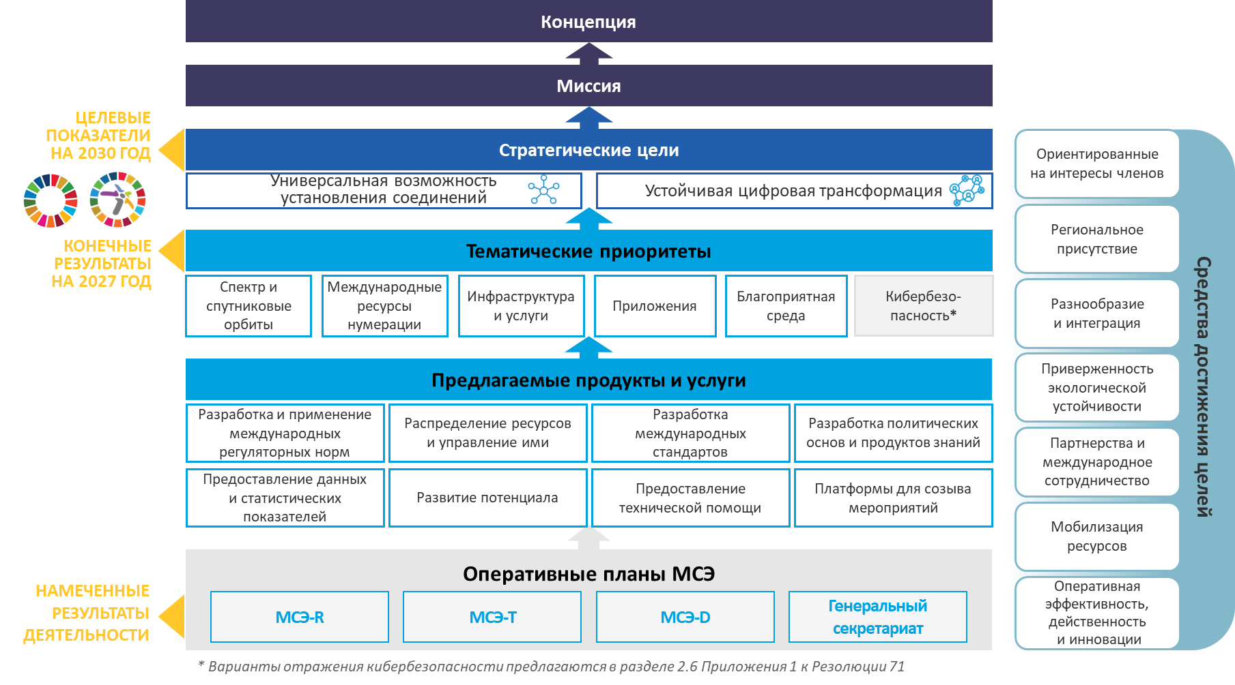
РИСУНОК 2.2
Структура Плана действий и вклады в План действий
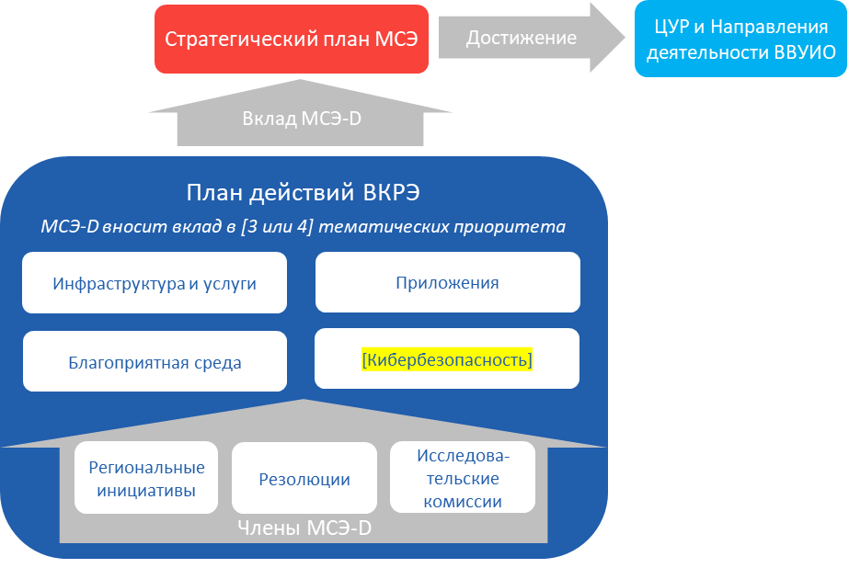

3 Структура Плана действий ВКРЭ
План действий ВКРЭ основывается на системе УОР, которая базируется на тематических приоритетах, определенных как ключевые области работы, которые поддерживают выполнение Стратегического плана МСЭ на 2024−2027 годы. На Рисунке 3.1, ниже, представлены тематические приоритеты МСЭ, по которым МСЭ-D будет вносить непосредственный вклад, а также средства достижения целей, продукты и услуги, посредством которых МСЭ-D будет вносить вклад. Определения тематических приоритетов, продуктов и услуг, актуальных для МСЭ-D, приведены в разделах ниже.
РИСУНОК 3.1
Тематические приоритеты, продукты и услуги МСЭ, по которым будет вносить вклад МСЭ-D
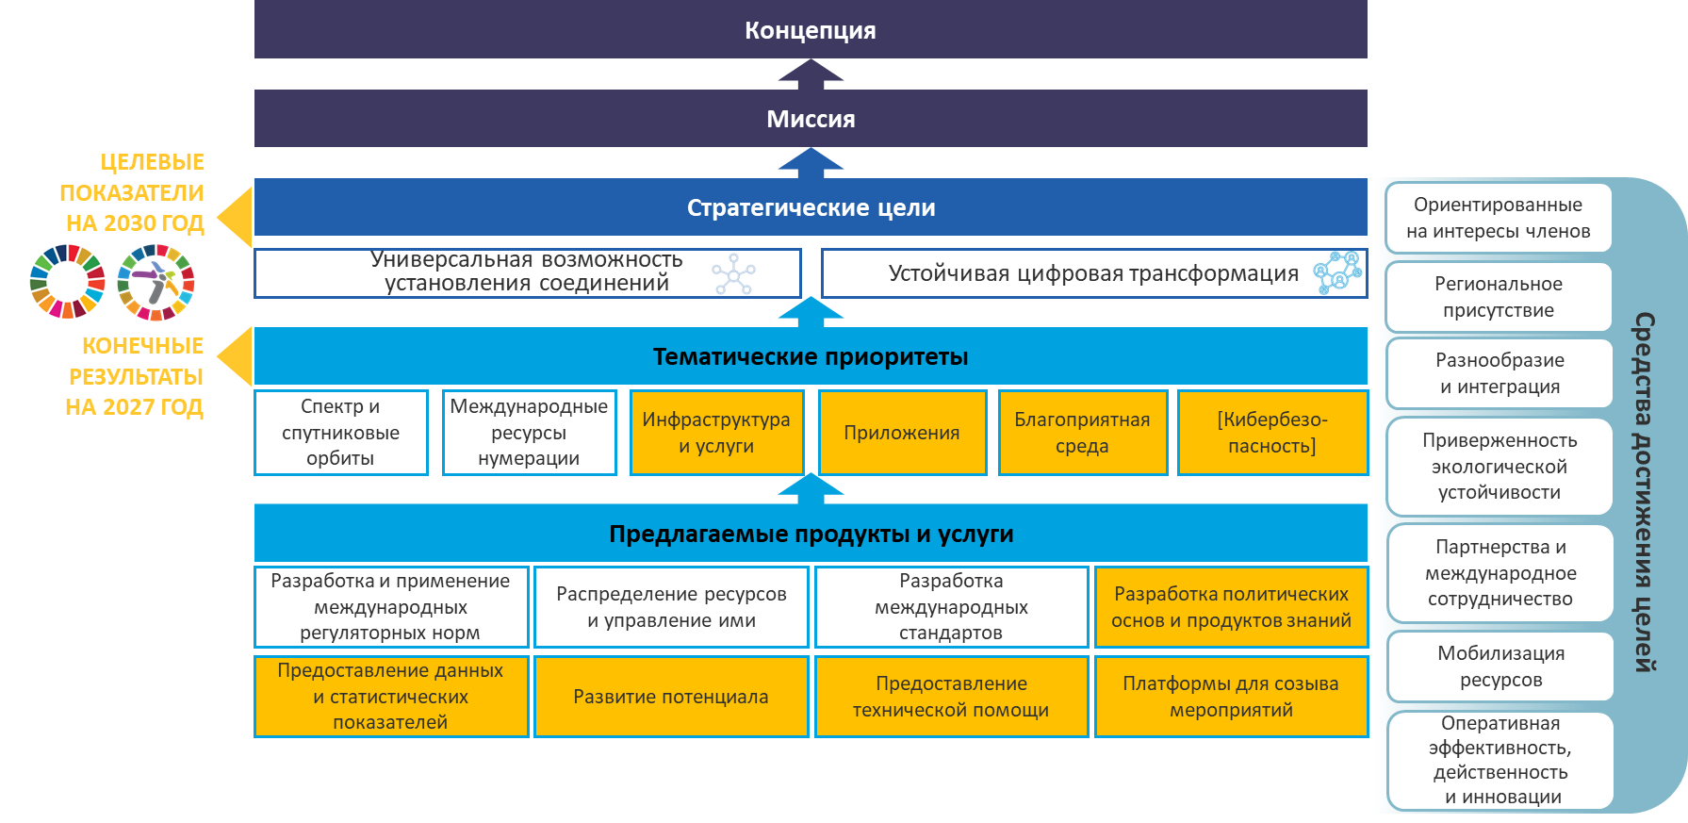

3.1 Тематические приоритеты
В соответствии со Стратегическим планом МСЭ на 2024−2027 годы Сектора и Генеральный секретариат будут совместно работать по [пяти или шести] тематическим приоритетам для обеспечения конечных результатов с целью достижения стратегических целей Союза. МСЭ-D будет вносить непосредственный вклад по [трем или четырем] из тематических приоритетов Союза, которые перечислены ниже с пояснениями, определенными в Стратегическом плане МСЭ на 2024−2027 годы.

Тематический приоритет в отношении инфраструктуры и услуг
Инфраструктура и услуги электросвязи и ИКТ представляют собой основу и составные компоненты цифровой экономики и цифрового общества. В работе по этому тематическому приоритету основное внимание уделяется реализации в глобальном масштабе возможности установления соединений и функциональной совместимости, улучшению показателей работы, повышению качества и приемлемости в ценовом отношении, а также повышению устойчивости инфраструктуры и услуг электросвязи/ИКТ. В работе также будет предусматриваться повышение совместимости и возможности сосуществования различных радиослужб без вредных помех.
Для этого Союз будет работать для содействия развитию инфраструктуры и услуг, в том числе путем развития международных стандартов и новых технологий для служб радиосвязи и функционирования и взаимодействия сетей электросвязи, а также предоставления Членам помощи по новым и появляющимся решениям.

Тематический приоритет в отношении приложений
Широкое распространение инфраструктуры и услуг ИКТ стало катализатором принятия приложений и инноваций в них, улучшающих жизни людей и дающих обществу возможность устойчивой цифровой трансформации, в том числе в таких областях, как здравоохранение, образование, банковское дело и предоставление гражданам услуг общего пользования.
МСЭ способствует повышению доступности, функциональной совместимости, масштабируемости и воздействию приложений, в том числе в районах, обслуживаемых в недостаточной степени, разрабатывая цифровые стратегии и стандарты и предоставляя техническое содействие для удовлетворения нужд и потребностей Членов МСЭ.

Тематический приоритет в отношении благоприятной среды
Благоприятная среда представляет собой благоприятную политическую и регуляторную среду, способствующую устойчивому развитию электросвязи/ИКТ, которое стимулирует инвестиции в инфраструктуру и ИКТ и обеспечивает более широкое внедрение электросвязи/ИКТ для сокращения цифрового разрыва и продвижения к более открытому и равноправному цифровому обществу.
Чтобы содействовать развитию благоприятной среды, Союз будет работать для предоставления Государствам-Членам помощи по техническим и организационным аспектам создания инновационной и значимой среды, создавая новые партнерства и используя существующие, а также новые и появляющиеся цифровые технологии, варианты установления соединений и новые бизнес-модели, уделяя при этом основное внимание охвату цифровыми технологиями и экологической устойчивости.

[Кибербезопасность
Продолжается обсуждение темы кибербезопасности для Стратегического плана МСЭ на 2024−2027 годы. На уровне Стратегического плана МСЭ на 2024–2027 годы обсуждаются два варианта:
1 отразить кибербезопасность как отдельный тематический приоритет; или
2 отразить работу по направлению кибербезопасности в качестве комплексной/сквозной темы, применяемой в трех из других тематических приоритетов МСЭ (по приоритетам "Инфраструктура и услуги", "Приложения" и "Благоприятная среда").]

3.2 Продукты и услуги
Для получения конечных результатов в рамках тематических приоритетов МСЭ применяет ряд продуктов и услуг для своих Членов, учреждений системы ООН и других заинтересованных сторон; этот диапазон продуктов и услуг приведен ниже. Согласно Стратегическому плану МСЭ на 2024−2027 годы, каждый Сектор и Генеральный секретариат представят более подробную информацию по использованию ими этих продуктов и услуг в своих соответствующих оперативных планах. Относящиеся к МСЭ-D продукты и услуги указаны ниже.

Разработка политических основ и продуктов знаний
К продуктам и услугам МСЭ-D относятся:
• разработка справочников, технических отчетов и документов по вопросам электросвязи/ИКТ для помощи Членам МСЭ в рамках процесса работы исследовательских комиссий;
• помощь Государствам-Членам в осуществлении цифровой трансформации и построении "умных" цифровых обществ, при разработке и предоставлении политических основ и руководящих указаний на основе примеров передового опыта;
• примеры передового опыта Государств-Членов, частного сектора, академических организаций и научных кругов, информация о которых затем распространяется между Государствами-Членами;
• продукты и инструменты для обмена знаниями с целью содействия всеобъемлющему диалогу и расширенному сотрудничеству для оказания странам помощи в создании более открытого цифрового общества, а также поддержка Членов в понимании проблем и возможностей, создаваемых цифровой трансформацией, и принятия мер в связи с ними.

Предоставление данных и статистических показателей
К продуктам и услугам МСЭ-D относятся:
• сбор и распространение важнейших данных и исследования мирового уровня для отслеживания и осмысления цифровой трансформации в глобальном масштабе, а также поддержка Государств-Членов и других заинтересованных сторон на всех этапах жизненного цикла данных, от установления стандартов и методов сбора данных до содействия использованию данных при принятии решений;
• ответственность за международные статистические стандарты по показателям ИКТ и публикация стандартов, определений и методов сбора более чем по 200 показателям, которые представляют собой окончательный эталон для статистиков и экономистов, занимающихся измерением цифрового развития;
• активное содействие выполнению программы в области статистики в системе ООН как организации, ответственной по нескольким показателям Целей в области устойчивого развития (4.4.1, 5.b.1, 9.c.1, 17.6.1 и 17.8.1).

Развитие потенциала
К продуктам и услугам МСЭ-D относятся:
• развитие потенциала специалистов в области электросвязи/ИКТ и ресурсов знаний, а также работа над повышением цифровой грамотности и цифровых навыков граждан, при стремлении создать компетентное в цифровом отношении общество, где все люди используют знания и навыки в области цифровых технологий для улучшения своей жизни;
• содействие, в особенности в рамках партнерств, развитию, расширению и эксплуатации сетей, услуг и приложений электросвязи/ИКТ, в первую очередь в развивающихся странах, учитывая деятельность других соответствующих органов и укрепляя развитие потенциала.

Предоставление технической помощи
К продуктам и услугам МСЭ-D относятся:
• техническая помощь в области электросвязи Государствам-Членам, в первую очередь развивающимся странам и НРС, а также их региональным организациям;
• благодаря признанным многолетним специальным техническим знаниям в области электросвязи/ИКТ и комплексному опыту в разработке, реализации, мониторинге и оценке проектов и управлении ими, специально разработанные проекты и решения для потребностей многих заинтересованных сторон, причем первостепенное внимание уделяется управлению, ориентированному на результаты, а также возможностям формирования государственно-частных партнерств и надежной платформе для удовлетворения потребностей в области развития благодаря использованию электросвязи/ИКТ;
• помощь в осуществлении решений всемирных и региональных конференций, а также поддержка в деятельности по координации использования спектра Членами МСЭ.

Платформы для созыва мероприятий
К продуктам и услугам МСЭ-D относятся:
• привлечение широкого круга заинтересованных сторон на мероприятия в области электросвязи/ИКТ, совместное использование опыта и знаний, сотрудничество и определение способов доведения до людей повсюду приемлемых в ценовом отношении, безопасных, защищенных и надежных соединений, онлайнового доступа и использования;
• стимулирование международного сотрудничества и партнерств для развития электросвязи/ИКТ, в особенности совместно с региональными организациями электросвязи и глобальными и региональными финансовыми учреждениями в области развития.

3.3 Средства достижения целей
МСЭ-D будет реализовать План действий с помощью средств достижения целей, определенных в Стратегическом плане МСЭ на 2024–2027 годы, определения которых для сведения включены в настоящий раздел. Средства достижения целей представляют собой способы работы МСЭ, дающие ему возможность более эффективно и результативно достигать своих целей и приоритетов. Они отражают ценности Союза – эффективность, прозрачность и подотчетность, открытость, универсальность и нейтральность, они ориентированы на людей, услуги и основаны на результатах, используют основные сильные стороны Союза и учитывают его слабые стороны, позволяя ему поддерживать своих членов.

Ориентация на интересы членов
МСЭ будет и далее работать в качестве организации, ориентированной на интересы членов, для эффективной поддержки и учета потребностей своих различных членов. МСЭ признает потребности всех стран, в первую очередь развивающихся стран, наименее развитых стран, малых островных развивающихся государств, развивающихся стран, не имеющих выхода к морю, и стран с переходной экономикой, а также обслуживаемых в недостаточной степени и уязвимых групп населения, которым следует придавать первостепенное значение и уделять должное внимание. МСЭ будет также работать над укреплением своего взаимодействия с представителями отрасли электросвязи/ИКТ и других секторов промышленности с целью демонстрации предлагаемых МСЭ преимуществ в контексте стратегических целей.

Региональное присутствие
Являясь расширением МСЭ в целом, региональное присутствие играет решающую роль в осуществлении миссии МСЭ, углублении понимания МСЭ местного контекста и его способности эффективно реагировать на потребности стран. Региональное присутствие консолидирует стратегическое планирование на уровне каждого регионального/зонального отделения, давая возможность осуществлять программы и инициативы, соответствующие стратегическим целям и тематическим приоритетам и базирующиеся на них. Сочетая и применяя глобальные целевые показатели и уточняя приоритеты программ на региональном уровне, МСЭ будет также повышать свою общую глобальную эффективность и воздействие. Региональное присутствие укрепит позицию МСЭ как учреждения, которое задает формат или действует, и сотрудничество в рамках системы ООН, для формирования расширенных региональных перспектив и тем самым охвата большего числа стран и более четкого определения более результативных приоритетов для участия на уровне стран. Будут также предприниматься усилия для укрепления потенциала на региональном уровне с целью обеспечения способности региональных и зональных отделений выполнять программы и обязательства, определенные на основе стратегических целей и тематических приоритетов Союза.

Разнообразие и интеграция
МСЭ по-прежнему намерен включать практические методы обеспечения разнообразия и интеграции в основные направления своей работы, гарантируя равенство и содействуя реализации прав маргинализированных групп населения. Для достижения своих целей МСЭ будет работать над сокращением цифрового разрыва и построением открытого для всех цифрового общества, способствуя доступу к электросвязи/ИКТ, их приемлемости в ценовом отношении и использования во всех странах и для всех людей, в том числе женщин и девушек, молодежи, коренных народностей, пожилых людей и лиц с ограниченными возможностями и особыми потребностями. На внутреннем уровне МСЭ продолжает развивать открытую для всех культуру, способствующую разнообразию его персонала и членов.

Приверженность экологической устойчивости
МСЭ признает, что с электросвязью/ИКТ сопряжены риски, проблемы и перспективы для окружающей среды. МСЭ твердо намерен помогать в использовании цифровых технологий для мониторинга изменения климата, смягчения его последствий и адаптации к нему, содействуя цифровым решениям, которые повышают энергоэффективность и сокращают выбросы углерода, и защищая здоровье людей и окружающую среду от электронных отходов. В своей работе МСЭ будет учитывать экологические аспекты для содействия устойчивой цифровой трансформации, в то же время продолжая изнутри решать проблему изменения климата и систематически включая в свою деятельность соображения экологической устойчивости в соответствии со Стратегией обеспечения устойчивости в системе ООН на 2020−2030 годы.

Партнерства и международное сотрудничество
Для расширения глобального сотрудничества с целью выполнения своей миссии МСЭ продолжает укреплять партнерства со своими членами и другими заинтересованными сторонами. При этом МСЭ может использовать свой разнообразный членский состав и способность созыва мероприятий с участием различных сторон для содействия сотрудничеству между правительствами и регуляторными органами, частным сектором и академическим сообществом. МСЭ также признает значение развития стратегических партнерств с учреждениями системы ООН и другими организациями, в том числе органами, занимающимися стандартизацией, для укрепления сотрудничества в секторе электросвязи/ИКТ для выполнения Направлений деятельности ВВУИО и достижения ЦУР на период до 2030 года.

Мобилизация ресурсов
Ускорение усилий по мобилизации ресурсов и увеличение финансирования имеют решающее значение для достижения целей Союза и укрепления поддержки МСЭ своих членов. Вследствие этого МСЭ признает необходимость определения наиболее эффективных способов мобилизации внебюджетных ресурсов, наращивания потенциала мобилизации ресурсов и совершенствования существующей стратегии сбора средств при применении исходных ресурсов партнеров для дополнения этих усилий.

Оперативная эффективность, действенность и инновации
Повышение оперативной эффективности и действенности дает МСЭ возможность реагировать на изменения в среде электросвязи/ИКТ и динамику потребностей членов. Ввиду этого МСЭ намерен совершенствовать внутренние процессы и ускорять принятие решений, устраняя оперативную неэффективность, дублирование и замеченные случаи бюрократии. МСЭ также признает необходимость наращивания оперативной эффективности, увеличивая межфункциональную синергию, стимулируя внутренние инновации, обеспечивая последовательное руководство сферой деятельности организации и разрабатывая более четкий подход к управлению показателями деятельности и кадровыми резервами. Для этого организация будет осуществлять план трансформации культуры и навыков по четырем основным направлениям: стратегическое планирование, цифровая трансформация, инновации и управление кадрами.

3.4 Взаимосвязи
План действий построен в соответствии с тематическими приоритетами, и в нем представлена информация и взаимосвязи между:
• вкладом МСЭ-D в тематические приоритеты, включая полное описание и соответствующие предлагаемые продукты и услуги, средства достижения целей, ключевые намеченные результаты деятельности и результаты;
• на Рисунке 3, ниже, графически показаны взаимосвязи между тематическими приоритетами и вспомогательными компонентами и:
− ЦУР и задачами;
− Стратегическим планом МСЭ и целями/целевыми показателями;
− Направлениями деятельности ВВУИО;
− Резолюциями и Рекомендациями ВКРЭ и Резолюциями ПК;
− региональными инициативами;
− Вопросами исследовательских комиссий.
РИСУНОК 3.2
Взаимосвязи тематических приоритетов, предлагаемых продуктов и услуг и средств
достижения целей, имеющих значение для МСЭ-D, с Резолюциями МСЭ,
Направлениями деятельности ВВУИО и ЦУР
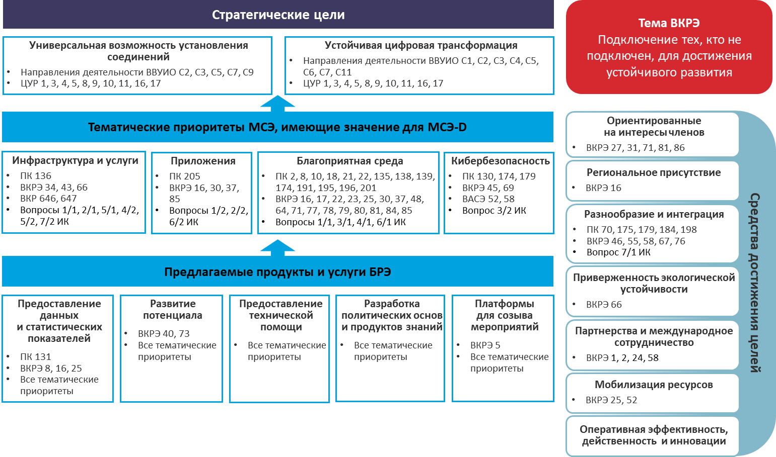

4 Реализация тематических приоритетов

4.1 Реализация тематического приоритета в отношении инфраструктуры и услуг

Тематический приоритет

Конечные результаты в отношении инфраструктуры и услуг
1 [Расширение возможности установления широкополосных соединений в развивающихся странах, наименее развитых странах (НРС), малых островных развивающихся государствах (СИДС) и развивающихся странах, не имеющих выхода к морю (ЛЛДС), странах с переходной экономикой и странах, находящихся в особо трудном положении]
2 [Совершенствование инфраструктуры и услуг электросвязи/ИКТ, в частности охвата широкополосной связью]
3 Улучшение доступа к цифровым услугам для жителей городских, сельских и отдаленных районов, а также сообществ, обслуживаемых в недостаточной степени
4 Расширение электронной коммерции для членов МСЭ в интересах достижения ЦУР
5 Укрепление совместной работы и взаимодействия между отделениями регионального присутствия, а также с ООН и региональными организациями электросвязи, учреждениями, занимающимися вопросами финансирования и развития для выполнения Повестки дня "Соединим к 2030 году" в отношении глобальных технологий электросвязи/информационно-коммуникационных технологий, включая широкополосную связь, в интересах устойчивого развития
6 [Расширение возможности установления широкополосных соединений в развивающихся странах, наименее развитых странах (НРС), малых островных развивающихся государствах (СИДС) и развивающихся странах, не имеющих выхода к морю (ЛЛДС), странах с переходной экономикой и странах, находящихся в особо трудном положении, путем увеличения спроса на принятие широкополосной связи и цифровых навыков
ИЛИ
Альтернатива: Ускорение социально-экономического роста в развивающихся странах, наименее развитых странах (НРС), малых островных развивающихся государствах (СИДС), развивающихся странах, не имеющих выхода к морю (ЛЛДС), странах с переходной экономикой и странах, находящихся в особо трудном положении, путем расширения возможности установления широкополосных соединений]
7 Укрепление потенциала Государств-Членов для использования электросвязи/ИКТ с целью снижения рисков бедствий и управления операциями при бедствиях, для обеспечения доступности электросвязи в чрезвычайных ситуациях и поддержки сотрудничества в этой области.

4.2 Реализация тематического приоритета в отношении приложений

Тематический приоритет

Конечные результаты в отношении приложений
1 [Повышение способности Членов МСЭ ускорять цифровую трансформацию и устойчивое социально-экономическое развитие путем использования и применения новых и появляющихся технологий электросвязи/ИКТ]
2 Укрепление потенциала Государств-Членов для включения инноваций и цифровизации в области электросвязи/ИКТ в национальные повестки дня в сфере развития и для разработки стратегий содействия осуществлению инициатив в области инноваций, в том числе путем формирования государственных, частных и государственно-частных партнерств.

4.3 Реализация тематического приоритета в отношении благоприятной среды

Тематический приоритет

Конечные результаты в отношении благоприятной среды
1 [Укрепление потенциала Государств-Членов для совершенствования своей политики и нормативно-правовой базы в области электросвязи/ИКТ, способствующих устойчивому развитию и росту [цифровой экономики/цифровизации экономики]]
2 [Укрепление потенциала Государств Членов для создания высококачественных и сопоставимых на международном уровне статистических данных в области цифровой экономики, в которых отражены достижения и тенденции в области электросвязи/ИКТ, возможные благодаря новым и появляющимся технологиям, на основе согласованных стандартов и методик]
3 [Укрепление человеческого и институционального потенциала членов МСЭ в области электросвязи/ИКТ для использования всех возможностей цифровой экономики и цифрового общества].

[4.4 Реализация тематического приоритета в отношении кибербезопасности]

Тематический приоритет

Конечные результаты в отношении кибербезопасности
1 [Укрепление потенциала Государств-Членов для эффективного обмена информацией, поиска решений и реагирования на угрозы кибербезопасности, а также для разработки и реализации национальных стратегий и мер, включая создание потенциала, поощрение национального, регионального и международного сотрудничества в области кибербезопасности и защиты данных]
2 Укрепление потенциала членов МСЭ для формирования защищенных и устойчивых инфраструктуры и услуг электросвязи/ИКТ
3 Укрепление потенциала Государств-Членов для эффективного обмена информацией, поиска решений и реагирования на угрозы кибербезопасности, а также для разработки и реализации национальных стратегий и мер, включая создание потенциала, поощрение национального, регионального и международного сотрудничества в целях расширения взаимодействия Государств-Членов и соответствующих участников
4 [Укрепление потенциала Государств-Членов для эффективного реагирования на киберпреступность].

4.5 Конечные результаты и намеченные результаты деятельности по средствам достижения целей

Средство достижения цели

Конечные результаты, ориентированные на членов
1 Укрепление выполнения Резолюций Всемирной конференции по развитию электросвязи (ВКРЭ)
2 [Совершенствование совместного использования знаний, научно-исследовательских и опытно-конструкторских работ, [передачи технологий], диалога и партнерств между членами МСЭ по вопросам электросвязи/ИКТ].

Средство достижения цели

Конечные результаты в отношении регионального присутствия
1 Укрепление и расширение прав и возможностей персонала регионального присутствия (региональные и зональные отделения) и их специальных знаний на всех уровнях
2 Укрепление двойственной обязанности Союза как специализированного учреждения Организации Объединенных Наций и как учреждения-исполнителя по реализации проектов
3 [Совершенствование совместного использования знаний, научно-исследовательских и опытно-конструкторских работ, [передачи технологий], диалога и партнерств между членами МСЭ по вопросам использования электросвязи/ИКТ для поддержки [перехода к развитию цифровой экономики и устойчивому развитию/цифровой трансформации общества]
4 Укрепление регионального присутствия с целью реализации задач, конечных результатов и намеченных результатов деятельности МСЭ-D благодаря участию и сотрудничеству Сектора радиосвязи и Сектора стандартизации электросвязи, а также путем внедрения подхода "Единый МСЭ" и управления, ориентированного на результаты (УОР)
5 [Укрепление совместной работы и взаимодействия между отделениями регионального присутствия, а также с ООН и региональными организациями электросвязи (РЭО), учреждениями, занимающимися вопросами финансирования и развития для достижения Целей в области устойчивого развития на период до 2030 года, связанных с [вопросами электросвязи/ИКТ развития цифровой экономики].

Средство достижения цели

Конечные результаты в отношении разнообразия и интеграции
1 Укрепление потенциала членов МСЭ для разработки стратегий, политики и практики охвата цифровыми технологиями и равенства, в частности с целью расширения прав и возможностей женщин и девушек, лиц с ограниченными возможностями и других лиц с особыми потребностями, а также домашних хозяйств с низким уровнем доходов.

Средство достижения цели

Конечные результаты в отношении приверженности экологической устойчивости
1 Укрепление потенциала членов МСЭ для разработки стратегий и решений в области электросвязи/ИКТ по адаптации к изменению климата и смягчению его последствий, а также использования "зеленой"/возобновляемой энергии.

Средство достижения цели

Конечные результаты в отношении партнерств и международного сотрудничества
1 [Укрепление совместного планирования, сотрудничества и взаимодействия на уровне системы ООН и с учреждениями, занимающимися вопросами финансирования и развития, на международном и региональном уровнях для достижения Целей в области устойчивого развития на период до 2030 года, связанных с вопросами развития [электросвязи/ИКТ и цифровой экономики].

Средство достижения цели

Конечные результаты в отношении мобилизации ресурсов
1 Укрепление стратегии мобилизации ресурсов благодаря сотрудничеству с международными и региональными учреждениями, занимающимися вопросами финансирования и развития.

Средство достижения цели

Конечные результаты в отношении оперативной эффективности, действенности и инноваций
1 Укрепление двойственной обязанности Союза как специализированного учреждения Организации Объединенных Наций и как учреждения-исполнителя по реализации проектов
2 [Укрепление двойственной обязанности Союза как специализированного учреждения Организации Объединенных Наций и как учреждения-исполнителя по реализации проектов
ИЛИ
Укрепление функции реализации проектов МСЭ].

Региональные инициативы

Африка
AFR1: Поддержка цифровой трансформации для обеспечения стремительного перехода к цифровой экономике параллельно с активизацией инновационной деятельности в Африке
Задача: Помогать Государствам-Членам в Африканском регионе в полной мере использовать преимущества цифровой трансформации, решая существующие политические и регуляторные проблемы и разрабатывая стратегии для стимулирования развития и использования цифровых технологий в различных секторах экономики, а также стимулируя инновации.
Принимая во внимание огромный потенциал цифровых технологий по содействию ускорению социально-экономического развития стран и их решающую роль в содействии выполнению Повестки дня в области устойчивого развития на период до 2030 года и достижению 17 глобальных ЦУР, МСЭ призывается поддерживать Государства-Члены в Африканском регионе в строительстве, развитии и обеспечении устойчивости экономик на базе цифровых технологий.

Ожидаемые результаты
1 Помощь в разработке национальных стратегий цифровой трансформации, при том что основное внимание уделяется благоприятствующей политике и нормативным актам для расширения использования цифровых технологий в экономике.
2 Помощь в разработке планов действий с цифровыми ключевыми показателями деятельности (KPI), отражающими внедрение электронных приложений, ориентированных на устойчивое развитие, в разных направлениях экономики африканских стран, и услуг электронного правительства.
3 Помощь в проведении исследований современного состояния цифровизации отраслей в Африке, тенденций и потребностей на региональном уровне.
4 Создание партнерств среди членов МСЭ для стимулирования обмена передовым опытом и совместного использования знаний при осуществлении проектов цифровой трансформации.
5 Помощь в принятии и внедрении соответствующих стандартов, ориентированных на решение проблем функциональной совместимости, которые возникают в результате потрясений и преобразований, вызванных распространением цифровых инноваций.
6 Оказание помощи в разработке моделей и содействии финансирования цифровой трансформации экономик в Африке, а также поиск возможностей для налаживания партнерств в целях создания устойчивой рамочной основы для инноваций.
7 Поддержка в разработке и осуществлении комплексного и открытого для всех долгосрочного плана создания человеческого и институционного потенциала как основного направления преобразования экономики для ее цифровой ориентации и для гарантирования ее эффективного функционирования, которое бы учитывало необходимость повышения квалификации и приобретения новой квалификации гражданами по аспектам, связанным с появляющимися технологиями.
8 Поддержка создания центров профессионального мастерства и бизнес-инкубаторов для помощи в формировании и развитии инновационных идей и начинающих предприятий в Африке.
9 Развитие потенциала Государств-Членов для расширения доступности, с тем чтобы обеспечить более эффективное развитие специализированных навыков для удовлетворения потребностей лиц с ограниченными возможностями в области ИКТ в целях содействия использованию ими цифровых приложений.

AFR2: Внедрение и расширение инфраструктуры широкополосной связи, возможностей установления соединений и появляющихся технологий
Задача: Содействовать развертыванию инфраструктуры широкополосной связи для помощи Государствам-Членам в Африке, чтобы обеспечить, что никто не забыт и все могут в полной мере пользоваться преимуществами возможности установления высокоскоростных и высококачественных соединений и последствиями применения появляющихся технологий.

Ожидаемые результаты
1 Помощь в разработке национальных и региональных стратегических планов, в которых основное внимание уделяется благоприятствующей политике и нормативным актам, касающимся высокоскоростных и высококачественных сетей широкополосной связи в Регионе.
2 Обеспечение поддержки и совместное использование передового опыта по национальным стратегиям в области широкополосной связи и укреплению развития потенциала, разработка и выполнение национальных планов развития широкополосной связи для эффективного использования фондов универсального обслуживания и разработка финансовых и эксплуатационных устойчивых бизнес-моделей для обеспечения приемлемого в ценовом отношении доступа к широкополосной связи в необслуживаемых или в недостаточной степени обслуживаемых районах.
3 Получение пользы от программ развития благодаря распространению возможности установления соединений на МСП и предприятия для поддержки рабочих мест, роста хозяйственной деятельности и экономического развития.
4 Получение пользы от программ развития благодаря распространению возможности установления соединений на структуры, связанные с образованием и здравоохранением; МСП и предприятия; и жилые дома и сообщества для обеспечения доступа к соответствующему цифровому контенту.
5 Оказание поддержки для совместного использования передового опыта в отношении моделей финансирования, а также выявления возможностей для налаживания партнерств в целях развития высокоскоростной и высококачественной широкополосной связи.
6 Помощь в содействии согласованию субрегиональных планов в области широкополосной связи в целях обеспечения равного доступа к высокоскоростной и высококачественной широкополосной связи для всех.
7 Оказание помощи в области ресурсов для развития человеческого потенциала посредством организации учебных программ, семинаров-практикумов и т. д. в целях обмена специальными знаниями и предоставления лицам с ограниченными возможностями платформы для участия и извлечения преимуществ из появления новых технологий широкополосной связи.
8 Помощь в расширении охвата инициативами по развитию региональной и континентальной магистральной инфраструктуры для обеспечения устойчивости подводных кабелей.
9 Повышение осведомленности о политических и нормативно-правовых системах, связанных с вопросами управления использованием спектра в соответствии с решениями МСЭ, включая радиочастотное планирование, торговлю, реорганизацию и совместное использование, наряду с лицензированием спектра для конкуренции, обязательств и ценообразования.
10 Разработка, реализация и анализ политики, правовых и регуляторных систем, в том числе для защиты сетевой инфраструктуры, строительных кодов, регуляторных норм и технических стандартов для инфраструктуры FTTH, совместного строительства гражданских сетей, обязательства по универсальному обслуживанию последующих поколений (USO), совместного использования инфраструктуры и содействия праву прохода и приобретению площадок.
11 Составление необходимых технико-экономических обоснований и создание дорожных карт на национальном и региональном уровнях для развертывания появляющихся технологий с возможностью установления высокоскоростных соединений, таких как относящиеся к 5G технологии; создание потенциала и развитие экосистем для поддержки использования 5G.
12 Разработка и проведение кампаний по повышению осведомленности и измерению воздействия ЭМП и безопасности, а также преимуществ технологий на базе беспроводной связи на основании научных и медицинских рекомендаций.

AFR3: Укрепление доверия, безопасности и защищенности при использовании электросвязи/информационно-коммуникационных технологий и защита личных данных
Задача: Помогать Государствам-Членам в разработке и реализации политики и стратегий, стандартов и механизмов, а также развивать человеческий потенциал для укрепления безопасности информационных систем и сетей, защиты данных и населения, в том числе таких уязвимых групп населения, как дети, и гарантировать доверие к цифровым технологиям. Защищать информационно-коммуникационные технологии (ИКТ) и их приложения.

Ожидаемые результаты
1 Помощь Государствам-Членам в совершенствовании их статуса готовности к кибербезопасности в отношении направлений деятельности Глобального индекса кибербезопасности МСЭ и цели Повестки дня "Соединим к 2030 году".
2 Поддержка Государств-Членов в оценке, принятии, разработке и применении нормативно-правовой системы, касающейся кибербезопасности, на национальном и региональном уровнях.
3 Развитие глобальной основы для сотрудничества и обеспечения осведомленности на региональном и субрегиональном уровнях в целях формирования глобальной культуры кибербезопасности и оказания помощи потребителям для более глубокого понимания рисков и защиты от них.
4 Помощь в развивающихся странах для информирования потребителей об их правах и обязанностях при осуществлении электронных и физических транзакций, а также для проведения кампаний по повышению осведомленности о киберугрозах, мерах кибербезопасности и качестве обслуживания при использовании ИКТ.
5 Стимулирование совместного использования передового опыта и обмена знаниями между Государствами-Членами по механизмам борьбы с киберпреступлениями и киберугрозами.
6 Поддержка Государств-Членов в создании и развитии национальных групп реагирования на нарушения компьютерной защиты/компьютерные инциденты (CERT/CIRT) и укрепление механизмов сотрудничества между ними на региональном и субрегиональном уровнях.

AFR4: Содействие развитию появляющихся технологий и экосистем инноваций
Задача: Содействовать развитию благоприятной экосистемы цифровых инноваций, которая могла бы функционировать в условиях технологических революций, и созданию устойчивой благоприятной среды для использования появляющихся технологий и развития МСМП и начинающих предприятий.

Ожидаемые результаты
1 Помощь в проведении комплексной оценки человеческого и институционального потенциала и регуляторной среды, связанных с цифровыми инновациями, появляющимися технологиями и МСМП на национальном и региональном уровнях.
2 Поддержка Государств-Членов в разработке необходимой нормативно-правовой системы для стимулирования цифровых отраслей, развития инноваций и создания МСМП.
3 Помощь в проектировании и принятии национальных стратегий и инфраструктур, таких как лаборатории инноваций и исследований, для обеспечения использования появляющихся технологий в различных секторах экономики.
4 Поддержка в расширении масштабов цифрового предпринимательства и МСМП в рамках глобальных партнерств, в которых основное внимание уделяется реализации национальных приоритетов в области развития и разработке финансовых моделей с целью обеспечения необходимых инвестиций для бесперебойного развития и развертывания появляющихся технологий.
5 Проектирование комплексной системы создания человеческого потенциала для повышения квалификации и приобретения иной квалификации применительно к человеческому фактору в отношении материала, касающегося появляющихся технологий и цифровых инноваций.
6 Повышение осведомленности о значении защиты интеллектуальной собственности и развитие соответствующих систем регулирования.

РИСУНОК RI-1
Синергия Африканских региональных инициатив
со Стратегической основой МСЭ на 2024−2027 годы
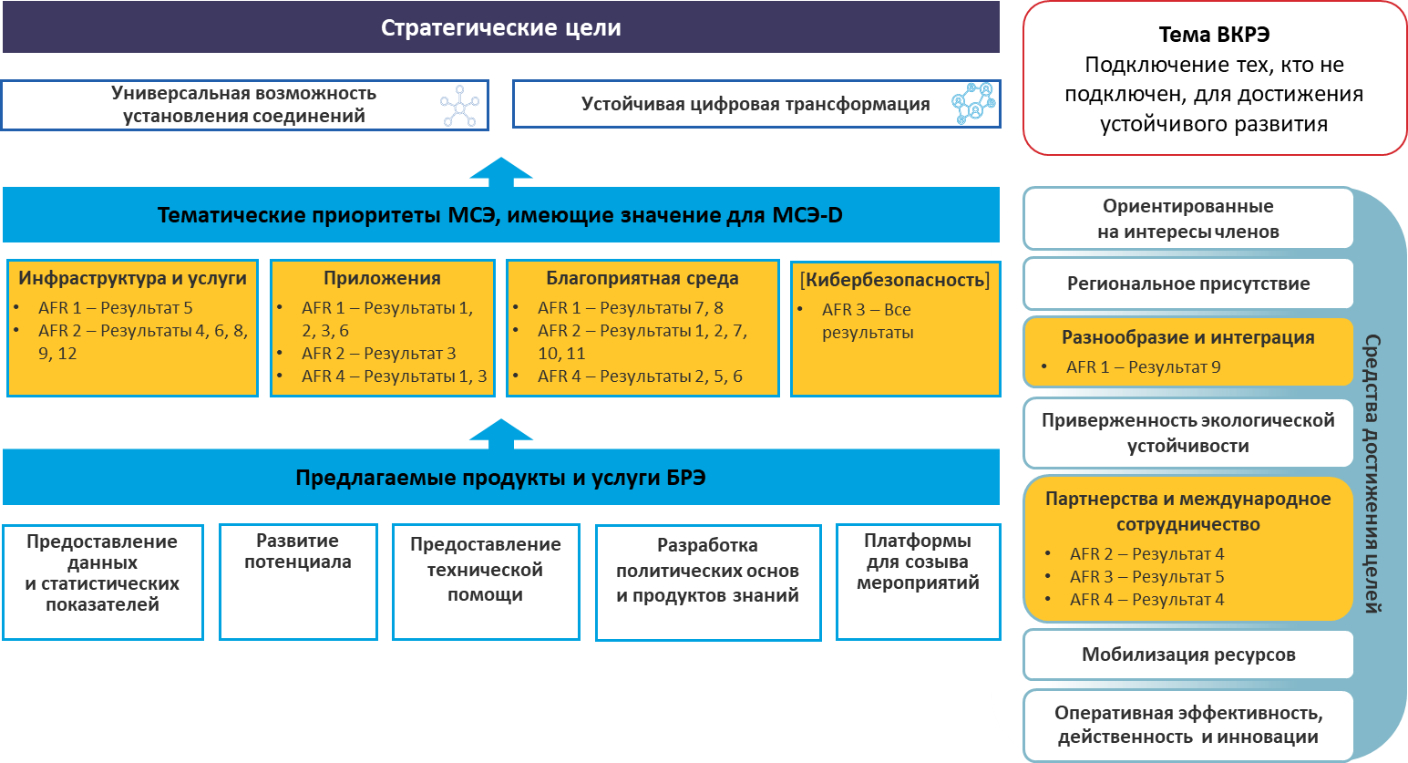

Северная и Южная Америка
[Задачи отсутствуют]
AMS1: Развертывание современной, способной к восстановлению, защищенной и устойчивой инфраструктуры электросвязи/ИКТ

Ожидаемые результаты
1 Помощь в проектировании, финансировании и выполнении национальных, региональных и субрегиональных планов в области широкополосной связи и способных к восстановлению сетей, включая поддержку коллективных сетей, при особом внимании сообществам коренных народов, обслуживаемым в недостаточной степени и необслуживаемым районам, важнейшим участкам окружающей среды и уязвимым группам населения, принимая во внимание инновационные варианты установления соединений, которые можно развертывать и которыми можно управлять на местном уровне, включая доступ к спектру и высокоскоростным сетям.
2 Помощь в проектировании, финансировании и выполнении национальных планов электросвязи в чрезвычайных ситуациях и сетевой инфраструктуры.
3 Совершенствование и укрепление доверия и безопасности при использовании ИКТ, включая создание потенциала и поддержку развития национальных стратегий кибербезопасности.
4 Эффективное использование устойчивой электросвязи/ИКТ для смягчения последствий изменения климата и повышения экологической устойчивости.
5 Помощь в разработке эффективных планов управления использованием спектра, обеспечивающих приемлемый в ценовом отношении доступ к магистральным объектам, развитие IXP и надлежащее использование фондов универсального обслуживания.

AMS2: Укрепление и расширение программ цифровой грамотности, цифровых навыков и охвата цифровыми технологиями, в особенно среди уязвимых групп населения
1 Поддержка развития человеческого потенциала в рамках национальных, региональных и субрегиональных проектов по созданию потенциала, таких как программы профессиональной подготовки и семинары-практикумы, для обмена специальными знаниями и опытом, а также национальным и международным опытом для предоставления практических навыков и инструментов с целью сокращения цифровых разрывов, в том числе гендерного цифрового разрыва, для содействия развитию устойчивых систем электросвязи/ИКТ, совершенствования конкуренции, инвестиций и инноваций.
2 Предоставление квалифицированной помощи в планировании, осуществлении и оценке проектов и программ цифровой грамотности, цифровых навыков и охвата цифровыми технологиями.

AMS3: Эффективная поддержка экосистем цифровой трансформации и инноваций в рамках масштабируемых, финансируемых и устойчивых проектов установления соединений

Ожидаемые результаты
1 Помощь в планировании и реализации фундаментальной инфраструктуры и электронных услуг особого назначения.
2 Укрепление создания потенциала и сотрудничества многих заинтересованных сторон для содействия инновациям и их совершенствования в области электросвязи/ИКТ в поддержку цифровой трансформации в Регионе, при особом внимании ко всем развивающимся странам Региона, включая НРС, ЛЛДС и СИДС, сообществам коренных народов, в особенности молодежи и женщинам в сельских, отдаленных, необслуживаемых или обслуживаемых в недостаточной степени районах и сообществах.
3 Содействие активному участию гражданского общества, международных финансовых учреждений, партнеров по отрасли, академических организаций и других соответствующих заинтересованных сторон.

AMS4: Развитие благоприятной политической и регуляторной среды с целью установления соединений для тех, кто их не имеет, с помощью доступных и приемлемых в ценовом отношении услуг электросвязи/ИКТ, поддерживающих достижение ЦУР и продвижение к цифровой экономике

Ожидаемые результаты
1 Поддержка и продвижение устойчивых услуг электросвязи/ИКТ во всех развивающихся странах Региона, включая НРС, ЛЛДС и СИДС, и в защищенных районах для связи в чрезвычайных ситуациях, а также защита, восстановление и продвижение устойчивого использования наземных экосистем.
2 Поддержка развития благоприятной политической и регуляторной среды и содействие инвестициям и инновациям с целью установления соединений для тех, кто их не имеет, и достижения ЦУР.
3 Поддержка Государств-Членов в осуществлении стратегий политики и регулирования с целью установления соединений для тех, кто их не имеет, при особом внимании приемлемости в ценовом отношении, включая поддержку малых операторов и коллективных сетей.
4 Расширение информационно-пропагандистского охвата всех развивающихся стран Региона, включая НРС, ЛЛДС и СИДС, для более активного участия в процессах МСЭ и доступа к финансам и специальным знаниям.
5 Поддержка охвата цифровыми финансовыми услугами и содействие осуществлению электронных транзакций.
РИСУНОК RI-2
Синергия региональных инициатив Северной и Южной Америки
со Стратегической основой МСЭ на 2024−2027 годы
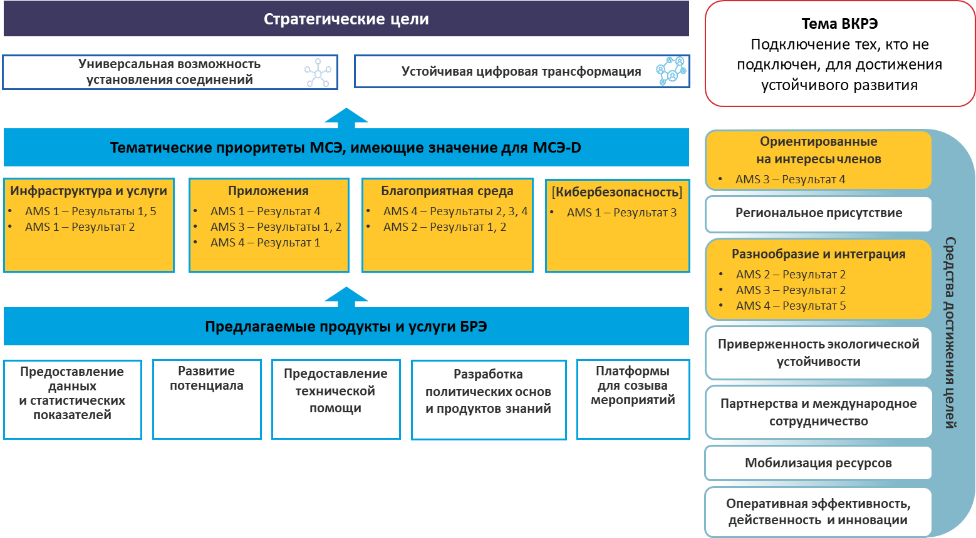

Арабские государства
[Ожидаемые результаты отсутствуют]
ARB1: Содействие цифровой трансформации и обеспечение цифровой интеграции, в особенности для целей быстрого реагирования на эпидемии и чрезвычайные ситуации
Задача: Создание условий для цифровой трансформации и развития цифровых услуг с использованием электросвязи/ИКТ и созданием передовой инфраструктуры для поддержки цифровой трансформации и достижения высоких уровней цифровой интеграции, в первую очередь для быстрого реагирования на эпидемии и чрезвычайные ситуации.

ARB2: Укрепление доверия и безопасности при использовании электросвязи/ИКТ в эпоху новых и появляющихся цифровых технологий, включая защиту ребенка в онлайновой среде.
Задача: Укрепить доверие и безопасность при использовании электросвязи/ИКТ путем поддержки развертывания гибкой инфраструктуры, безопасных услуг, защиты детей в онлайновой среде и борьбы со всеми видами киберугроз, включая неправомерное использование электросвязи/ИКТ.

ARB3: Развитие цифровой инфраструктуры, содействие универсальному доступу и поддержка "умных" городов и сообществ
Задача: Содействовать универсальному доступу к возможности установления высокоскоростных соединений путем развития гибкой и взаимодополняющей инфраструктуры и создания благоприятной среды, обеспечивающей повсеместное покрытие и дающей возможность работы с новыми и появляющимися технологиями, а также принимать меры, необходимые для быстрого превращения городов и обществ в "умные" города и общества.

ARB4: Цифровые инновации и предпринимательство
Задача: Создавать потенциал и повышать осведомленность о культуре цифровых инноваций и предпринимательства, в особенности для молодежи, и расширять права и возможности женщин для использования инструментов связи/ИКТ при реализации проектов и ведении экономической деятельности, направленной на обеспечение перспектив занятости.

ARB5: Развитие совместного цифрового регулирования и согласование политики и нормативно-правовой базы в области информационно-коммуникационных технологий и цифровой экономики
Задача: Укреплять сотрудничество между регуляторными и директивными органами в различных секторах и другими заинтересованными сторонами в области электросвязи/ИКТ, а также создавать благоприятную среду в контексте совместного цифрового регулирования.

РИСУНОК RI-3
Синергия региональных инициатив арабских государств
со Стратегической основой МСЭ на 2024−2027 годы
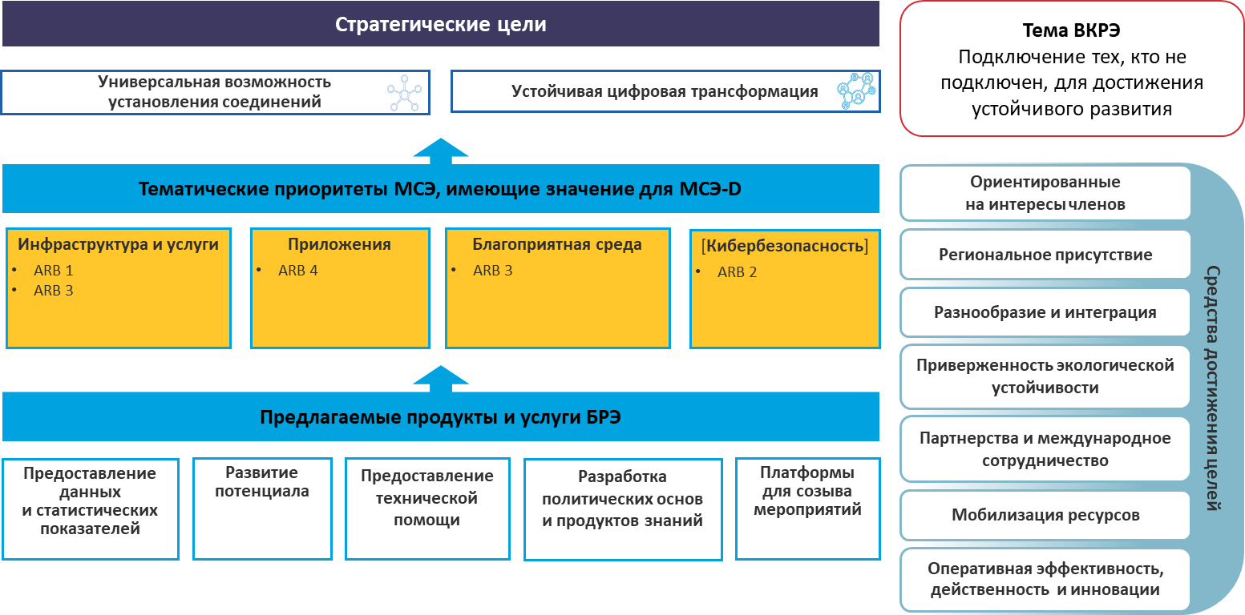

Азиатско-Тихоокеанский регион
ASP1: Рассмотрение особых потребностей наименее развитых стран, малых островных развивающихся государств, включая островные государства Тихого океана, и развивающихся стран, не имеющих выхода к морю
Задача: Предоставлять специальную помощь наименее развитым странам (НРС), малым островным развивающимся государствам (СИДС), включая островные государства Тихого океана, и развивающимся странам, не имеющим выхода к морю (ЛЛДС), для удовлетворения их приоритетных потребностей в области электросвязи/информационно-коммуникационных технологий (ИКТ).

Ожидаемые результаты
1 Разработка политических принципов и нормативно-правовых баз в области широкополосной инфраструктуры, приложений ИКТ и кибербезопасности с учетом особых потребностей НРС, СИДС, включая островные государства Тихого океана, и ЛЛДС, а также развитие человеческого потенциала, необходимого для решения будущих политических и регуляторных задач.
2 Содействие универсальному доступу к приемлемой в ценовом отношении и значимой широкополосной связи в НРС, СИДС, включая островные государства Тихого океана, и ЛЛДС.
3 Помощь НРС, СИДС, включая островные государства Тихого океана, и ЛЛДС во внедрении приложений электросвязи/ИКТ, предназначенных для управления операциями в случае бедствий и позволяющих решать такие задачи, как прогнозирование бедствий, обеспечение готовности, адаптация, мониторинг, смягчение последствий, реабилитация и восстановление сетей электросвязи/ИКТ с учетом существующих приоритетов.
4 Помощь НРС, СИДС, включая островные государства Тихого океана, и ЛЛДС в достижении согласованных на международном уровне целей, таких как цели, определенные в Повестке дня в области устойчивого развития на период до 2030 года, Сендайской рамочной программе по снижению риска бедствий, Стамбульской программе действий для НРС, Программе "Путь Самоа" для СИДС и Венской программе действий для ЛЛДС.

ASP2: Использование информационно-коммуникационных технологий для поддержки цифровой экономики и открытых для всех цифровых обществ
Задача: Содействовать Государствам – Членам МСЭ в применении информационно-коммуникационных технологий (ИКТ) и появляющихся технологий для использования преимуществ цифровой экономики путем решения проблем, связанных с человеческим и техническим потенциалом, включая совершенствование имеющихся и получение новых навыков использования цифровых технологий в целях сокращения гендерного разрыва, а также оказание помощи уязвимым группам населения для преодоления цифрового разрыва.

Ожидаемые результаты
1 Планирование и разработка рамок национальных стратегий в области цифровой экономики, а также сопутствующих инструментариев для отдельных приложений и услуг ИКТ.
2 Создание хранилища материалов, касающихся всех работ в области цифровой экономики, выполненных в рамках МСЭ, начиная с Всемирной конференции по развитию электросвязи (Буэнос-Айрес, 2017 г.), и его ежегодное обновление.
3 Разработка политики, стратегий и руководящих принципов для эффективного и своевременного развития цифровой экономики, включая использование интернета вещей (IoT), ориентированных на ИКТ приложений и платформ, ИИ, 5G и больших данных.
4 Ускорение темпов создания цифровой инфраструктуры за счет своевременного развертывания волоконно-оптических сетей, технологий 4G и 5G, а также приложений ИКТ/мобильных приложений, предназначенных для повышения качества дополнительных услуг в таких секторах, как здравоохранение, образование, охрана окружающей среды, сельское хозяйство, управление, энергетика, финансовые услуги и электронная коммерция. При этом также могут быть использованы средства и ресурсы банков развития, предназначенные для экономического восстановления.
5 Выявление, сопоставление и распространение знаний, передового опыта и исследований конкретных ситуаций в области различных приложений электросвязи/ИКТ.
6 Разработка национальных/региональных межотраслевых программ развития цифровой грамотности и цифровых навыков в целях обеспечения открытости, особенно для женщин, молодежи, пожилых людей и лиц с особыми потребностями.
7 Расширение международного сотрудничества, связанного с новыми и появляющимися технологиями, относящимися к электросвязи/ИКТ, для обеспечения возможности воспользоваться преимуществами цифровой трансформации для всех стран, входящих в глобальные производственно-сбытовые цепочки.

ASP3: Содействие развитию инфраструктуры для расширения возможностей установления цифровых соединений и подключения тех, кто не подключен
Задача: Оказывать помощь Государствам-Членам в развитии инфраструктуры электросвязи/ИКТ для содействия предоставлению услуг и приложений на базе этой инфраструктуры, принимая во внимание аспекты приемлемости в ценовом отношении, доступности и наличия, для подключения тех, кто не подключен.

Ожидаемые результаты
1 Перевод/переключение аналоговых сетей на подходящие цифровые технологии, применение доступных в ценовом отношении проводных и беспроводных технологий (включая функциональную совместимость инфраструктуры ИКТ) и оптимальное использование цифрового дивиденда.
2 Максимальное использование новых и появляющихся технологий в целях развития сетей связи, включая инфраструктуру и услуги пятого поколения (5G) и "умных" электросетей.
3 Анализ и пересмотр, при необходимости, текущих задач развития широкополосной связи на национальном уровне и укрепление потенциала, необходимого для разработки и выполнения национальных планов развития широкополосной связи (включая поддержку в исследовании состояния национальных широкополосных сетей и международных соединений), в целях обеспечения широкополосного доступа в необслуживаемых или обслуживаемых в недостаточной степени районах, обеспечения приемлемого в ценовом отношении доступа, особенно для молодежи, женщин, представителей коренных народов и детей, выбора наиболее подходящих технологий, эффективного развития и использования фондов универсального обслуживания, а также разработки устойчивых в финансовом и операционном отношении бизнес-моделей.
4 Содействие созданию пунктов обмена трафиком интернета (IXP) как долгосрочного решения, способствующего расширению возможности установления соединений, развертывание сетей и внедрение приложений на базе протокола IPv6 и упрощение дальнейшего перехода с протокола IPv4 на протокол IPv6.
5 Усиление потенциала, необходимого для внедрения процедур и проверки на соответствие и функциональную совместимость (C&I) и содействие созданию единого режима C&I на региональном/субрегиональном уровне (включая принятие и применение соглашений о взаимном признании).
6 Уделение внимания решению задач, связанных с управлением использованием спектра, включая задачи в таких областях, как радиочастотное планирование, согласование использования спектра, распределенного и определенного для Международной подвижной электросвязи (IMT), укрепление системы контроля за использованием спектра, а также содействие реализации решений ВКР.
7 Формирование навыков, необходимых для развития и использования наземных и космических служб.
8 Расширение возможностей установления соединений на базе ИКТ в Регионе и укрепление сотрудничества с международными/региональными организациями в рамках таких программ, как "Азиатско-Тихоокеанская информационная супермагистраль" (AP-IS).

ASP4: Создание благоприятной политической и регуляторной среды для ускорения цифровой трансформации
Задача: Помогать Государствам-Членам в разработке соответствующих политических принципов и нормативно-правовых баз, цифровых услуг в различных секторах экономики, содействии инновациям, развитии навыков, расширении обмена информацией и укреплении сотрудничества в области регулирования, что способствует созданию регуляторной среды, благоприятной для всех заинтересованных сторон.

Ожидаемые результаты
1 Совместное использование информации о текущих изменениях в области политической, правовой и нормативной базы, а также о развитии рынка в секторе информационно-коммуникационных технологий (ИКТ) и в цифровых экономиках, функционирование которых обеспечивает этот сектор.
2 Разработка, внедрение и рассмотрение стратегий, политики, нормативно-правовой и регуляторной базы, в том числе и в целях выполнения обязательств по универсальному обслуживанию (USO) с применением технологий последующих поколений, защиты прав потребителей, преобразования малых и средних предприятий (МСП) в цифровые предприятия и поддержки инноваций и предпринимательства.
3 Поощрение открытого для всех диалога и укрепление сотрудничества между национальными и региональными регуляторными и директивными органами и другими заинтересованными сторонами в области электросвязи/ИКТ и другими секторами экономики по политическим, правовым, нормативным и рыночным вопросам.
4 Укрепление институционального, человеческого и технического потенциала, необходимого для решения актуальных политических, правовых, нормативных, экономических и финансовых вопросов, а также вопросов развития рынков.
5 Повышение осведомленности о рамках разработки политики и регулирования в области конфиденциальности данных и трансграничного обмена данными.
6 Разработка стратегических основ для содействия научно-исследовательской и опытно-конструкторской деятельности в сфере ИКТ в развивающихся странах.

ASP5: Содействие созданию защищенной и устойчивой среды ИКТ
1 Создание национальных/региональных стратегий в области кибербезопасности и национальных/региональных структур для обеспечения кибербезопасности, таких как группы реагирования на компьютерные инциденты (CIRT), а также обмен передовым опытом в целях формирования культуры кибербезопасности.
2 Усиление институционального сотрудничества и координации действий между ключевыми участниками и заинтересованными сторонами на национальном, региональном и мировом уровнях (в том числе посредством тренировочных занятий по кибербезопасности), а также укрепление потенциала, необходимого для решения задач в области обеспечения кибербезопасности.
3 Разработка национальных планов обеспечения электросвязи в чрезвычайных ситуациях и инициатив на базе ИКТ для обеспечения медицинской (электронное здравоохранение) и гуманитарной помощи при бедствиях и в чрезвычайных ситуациях.
4 Наделение сетей и инфраструктуры электросвязи характеристиками устойчивости в случае бедствий, а также разработка решений на базе ИКТ (включая использование беспроводных и спутниковых технологий) для повышения устойчивости сетей.
5 Разработка стандартизированных систем мониторинга и раннего предупреждения, связанных с национальными и региональными сетями, и расширение использования наземных/спутниковых активных и пассивных систем зондирования в целях прогнозирования и выявления бедствий и смягчения их последствий.
6 Выработка комплексных стратегий и мер содействия смягчению разрушительных последствий изменения климата и реагированию на них, включая разработку политики в области электронных отходов.
РИСУНОК RI-4
Синергия региональных инициатив Азиатско-Тихоокеанского региона
со Стратегической основой МСЭ на 2024−2027 годы
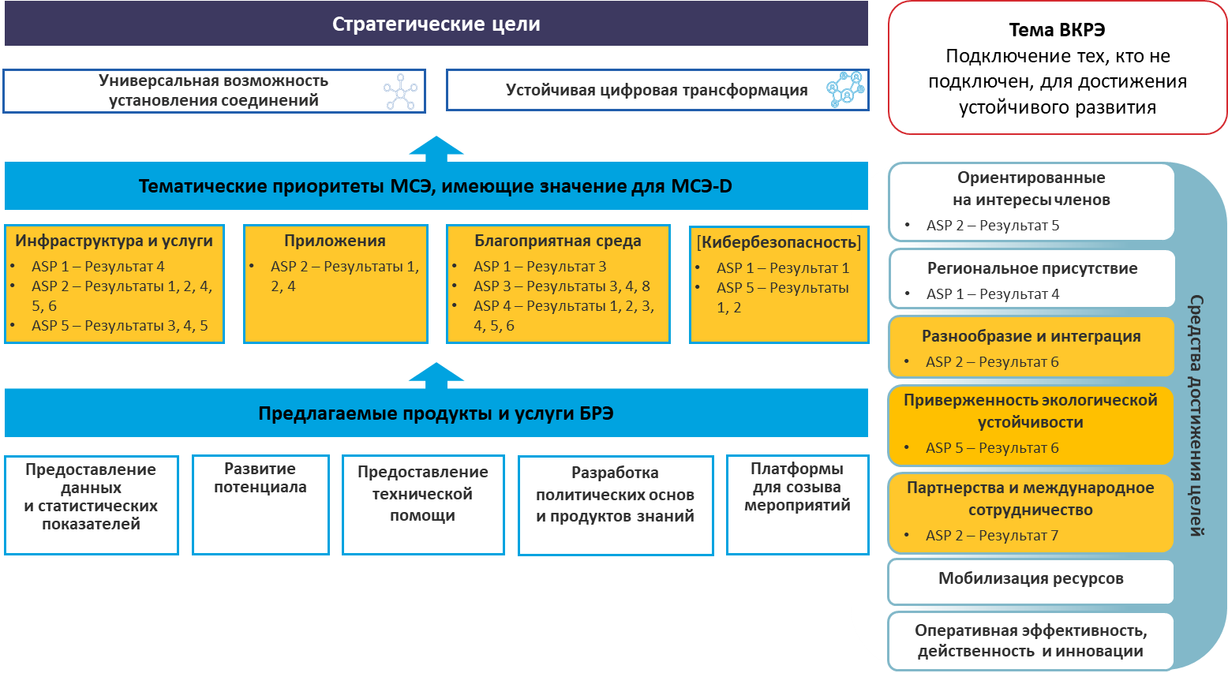

Регион СНГ
CIS1: Развитие инфраструктуры в интересах содействия инновациям и партнерству в сфере внедрения новых технологий – интернета вещей, включая индустриальный интернет, сетей связи 5G/IMT-2020 и сетей последующих поколений NET-2030, квантовых технологий, искусственного интеллекта, цифрового здравоохранения, цифрового образования, защиты окружающей среды, "умных" городов, цифровых навыков и пр.
Задача: Оказывать содействие Государствам – Членам МСЭ в регионе в процессе осваивания инновационных технологий операторами электросвязи (при их внедрении в виде новых услуг), при обеспечении устойчивости и повышении качества функционирования сетей электросвязи, включая сети 5G/IMT-2020 и сети последующих поколений NET-2030, в условиях повсеместного внедрения концепции и технологий интернета вещей, индустриального интернета, квантовых технологий, искусственного интеллекта, цифрового здравоохранения, цифрового образования, защиты окружающей среды, "умных" городов, цифровых навыков и пр.

Ожидаемые результаты
1 Разработка рекомендаций по новым технологиям.
2 Создание инфраструктуры электросвязи/ИКТ для содействия инновациям и партнерству в сфере внедрения новых технологий.
3 Повышение технологического уровня организаций – разработчиков решений и общего уровня благосостояния населения в регионе.
4 Разработка рекомендаций по измерению параметров цифровой передачи данных по каналам электросвязи, интернету и телефонной связи в современных и будущих системах связи с обеспечением воспроизводимости и прослеживаемости результатов мониторинга.
5 Сокращение цифрового разрыва в странах региона СНГ.

CIS2: Кибербезопасность и защита персональных данных
Задача: Оказывать содействие Государствам – Членам МСЭ в Регионе в развитии и поддержании безопасных, надежных и устойчивых цифровых сетей и услуг, а также в решении проблем защиты персональных данных.

Ожидаемые результаты
1 Создание и совершенствование национальных групп реагирования на инциденты в области кибербезопасности (CIRT).
2 Создание потенциала и совершенствование возможностей обмениваться информацией и реагировать на инциденты, а также обеспечение на уровне регионов непрерывных совместных усилий национальных групп реагирования на компьютерные инциденты (CIRT) в вопросах борьбы с киберугрозами посредством глобальных, межрегиональных, региональных и национальных учений по кибербезопасности.
3 Подготовка и переподготовка специалистов технического и управленческого профиля посредством целевых региональных и национальных программ профессиональной подготовки.
4 Координация сбора и совместного использования передового опыта в разработке национальных стратегий и кибербезопасности и измерении уровня приверженности стран в области кибербезопасности.

CIS3: Создание благоприятной законодательной и регуляторной среды для ускорения цифровой трансформации
Задача: Оказывать содействие Государствам – Членам МСЭ в регионе в разработке соответствующего законодательства и нормативно-правовой базы, а также цифровых услуг в различных секторах экономики, стимулирования инноваций, расширения обмена информацией и укрепления сотрудничества в области регулирования, тем самым способствуя созданию благоприятной нормативной среды для всех заинтересованных сторон.

Ожидаемые результаты
1 Создание взаимосвязанной экосистемы инноваций для развития начинающих предприятий и цифровой трансформации в странах Региона.
2 Экспертная помощь в создании цифровых государственных услуг, основанных на открытых инновациях.
3 Экспертная помощь в создании регуляторной и нормативно правовой базы и координационных механизмов для развития инноваций в отраслях финансов и образования (Fintech и Edtech).
4 Совместное использование информации об изменениях в нормативно-правовой базе, а также о рыночных изменениях в секторе ИКТ и цифровой экономике.
5 Укрепление институционального, человеческого и технического потенциала по актуальным вопросам отраслевого законодательства, регуляторным вопросам, а также по экономическим и финансовым вопросам и рыночным изменениям.

СIS4: Цифровые навыки и доступность ИКТ для населения, в особенности для лиц с ограниченными возможностями
Задача: Оказывать содействие Государствам – Членам МСЭ в регионе в части разработки рекомендаций по развитию цифровых навыков у граждан, уделяя особое внимание потребностям лиц с ограниченными возможностями.

Ожидаемые результаты
1 Подробное исследование потребностей лиц с ограниченными возможностями с точки зрения методики обучения цифровым навыкам.
2 Рекомендации по развитию и повышению цифровой грамотности для лиц с ограниченными возможностями.
3 Создание сети центров подготовки для лиц с ограниченными возможностями, в том числе в отдаленных районах стран.
4 Методическое обеспечение и подготовка преподавателей для центров подготовки для лиц с ограниченными возможностями.
5 Рекомендации по развитию цифровых навыков у граждан в сфере культуры, искусства, а также снижение барьеров для доступа населения к музейным фондам.
6 Сотрудничество с музеями в разработке специальных программ для доступа граждан к музейным экспозициям.
7 Курсы повышения квалификации, форумы, профессиональная подготовка и семинары по вопросам, связанным с развитием цифровых навыков у граждан в сфере культуры и искусства.

CIS5: Развитие "умных" городов и сообществ
Задача: Оказывать содействие Государствам – Членам МСЭ в регионе в части разработки нормативно-правовой базы, создания необходимой инфраструктуры, внедрения современных услуг и приложений по различным аспектам "умных" городов и сообществ (образование, здравоохранение, туризм, транспорт, энергетика, безопасность, экология и др.), повышения цифровой грамотности населения, предприятий и органов власти.

Ожидаемые результаты
1 Рекомендации по развитию нормативно-правовой базы, регламентирующей процесс формирования "умных" городов и сообществ на всех уровнях архитектуры, а также организационный аспект развития "умных" городов и сообществ.
2 Рекомендации по развитию необходимой инфраструктуры, включая использование электросвязи и других средств установления соединений для поддержки устойчивого развития и содействия формированию "умных" городов и сообществ в развивающихся странах.
3 Пилотные проекты по различным аспектам развития "умных" городов и сообществ (образование, здравоохранение, туризм, транспорт, энергетика, безопасность, экология и др.).
4 Рейтинг и система ключевых показателей эффективности в области "умных" городов и сообществ.
5 Курсы повышения квалификации, сессии профессиональной подготовки, семинары по вопросам, связанным с развитием "умных" городов и сообществ, повышением цифровой грамотности населения, предприятий и органов власти.
РИСУНОК RI-5
Синергия региональных инициатив СНГ
со Стратегической основой МСЭ на 2024−2027 годы
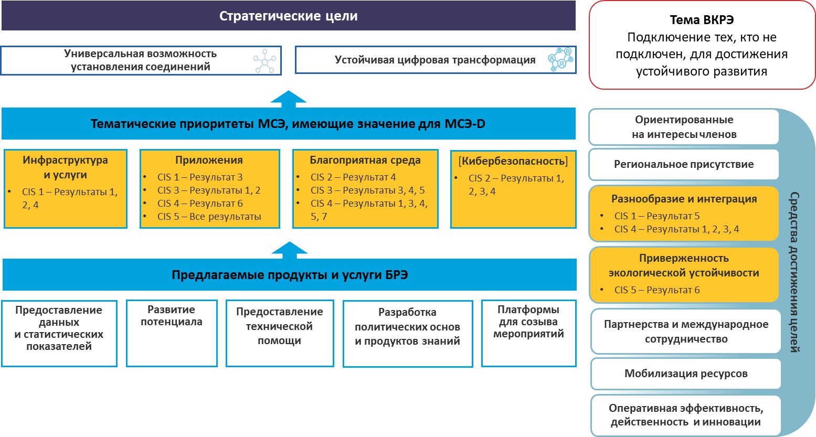

Европа
EUR1: Развитие цифровой инфраструктуры
Задача: Содействовать обеспечению возможности установления гигабитных соединений при развитии устойчивой и взаимодополняющей инфраструктуры и благоприятной среды, обеспечивая при этом повсеместное покрытие.

Ожидаемые результаты: Помощь нуждающимся странам в следующих областях:
1 Разработка и обновление планов и технико-экономических обоснований повсеместного внедрения устойчивых высокоскоростных соединений со всеми соответствующими компонентами, включая, по мере необходимости, законодательство, стандарты, организационную структуру, механизмы развития потенциала и сотрудничества.
2 Оценка динамики, проблем и возможностей в отношении распространения соединений и обмен передовым опытом и исследованиями конкретных ситуаций по различным вышеупомянутым возможностям путем организации региональных семинаров-практикумов, конференций или вебинаров.
3 Совместное использование руководящих указаний по совместному регулированию, осуществляемому в секторе электросвязи и других взаимодополняющих секторах, таких как энергетика, железные дороги и транспорт.
4 Картирование повсеместно распространенной инфраструктуры и услуг, содействие согласованию подходов во всем регионе и учет подходов к совместному использованию инфраструктуры, применяемых странами, включая разработку систем картирования для широкополосных сетей и связанных с ними объектов, а также содействие новаторским решениям для обеспечения реальной возможности установления соединений.
5 Инициативы по более широкому внедрению широкополосных услуг ИКТ и содействию экологической устойчивости.
6 Инициативы по повышению уровня информированности и просвещению граждан по вопросам новых и появляющихся технологий электросвязи/ИКТ, а также по таким темам, как воздействие на человека электромагнитных полей (ЭМП), исходящих от беспроводных радиосистем.
Тематические приоритеты БРЭ: Развитие сетей и инфраструктуры, Политика и регулирование
ЦУР: 9, 17
Направления деятельности ВВУИО: C2, C9, C6
Повестка дня "Соединим к 2030 году": Цель 1, Цель 2

EUR2: Цифровая трансформация для обеспечения устойчивости
Задача: Содействовать процессам цифровизации услуг в различных секторах (сельское хозяйство, здравоохранение, государственные услуги, образование), в том числе в государственных администрациях, для обеспечения большей устойчивости при реагировании на сложные ситуации, включая проблемы пандемий.

Ожидаемые результаты: Помощь нуждающимся странам в следующих областях:
1 Создание платформы для обмена опытом и знаниями между странами.
2 Разработка технической инфраструктуры и инфраструктуры предоставления услуг (центры обработки данных, сети, защищенные шлюзы, аутентификация, функциональная совместимость, стандарты и метаданные), а также развитие потенциала в рамках национальных администраций и учреждений.
3 Содействие разработке и увеличению числа типов онлайновых транзакционных услуг, включая приложения для услуг администрация-администрация (A2A) и администрация-потребитель (A2C).
4 Создание потенциала, необходимого для ускорения процесса оцифровки на национальном и региональном уровнях путем разработки национальных стратегий и специальных программ.
5 Повышение доверия населения путем укрепления защищенности услуг электронного правительства, осуществления процессов оцифровки и проведения информационно-пропагандистских кампаний, включая популяризацию национальными администрациями и другими учреждениями решений на базе приложений для электронного правительства.
6 Определение областей для улучшения и ключевых горизонтальных факторов успешной реализации услуг электронного правительства и оцифровки, например защищенная и доступная цифровая идентификация, инструменты для анализа данных, варианты интеграции рабочих процессов, подход, предусматривающий повторное использование данных, и содействие их разработке.
Тематический приоритет БРЭ: Цифровые услуги и приложения
ЦУР: 2, 3
Направление деятельности ВВУИО: C7
Повестка дня "Соединим к 2030 году": Н/П

EUR3: Охват цифровыми технологиями и развитие цифровых навыков
Задача: Содействовать справедливому доступу к ИКТ и необходимым цифровым навыкам для всех групп общества, включая лиц с ограниченными возможностями и лиц с особыми потребностями, а также женщин и молодежь, для того чтобы они могли воспользоваться преимуществами электросвязи/ИКТ.

Ожидаемые результаты: Помощь нуждающимся странам в следующих областях:
1 Повышение странами уровня доступности цифровых технологий для лиц с ограниченными возможностями и лиц с особыми потребностями в приоритетном порядке и оказание им поддержки путем разработки и обновления стратегий и политики с учетом региональных или глобальных стандартов, создания потенциала, содействия инновациям, мониторинга реализации принципа доступности цифровых технологий и формирования новых или укрепления существующих партнерств, таких как "Доступная Европа: ИКТ для всех".
2 Улучшение ситуации в области гендерного равенства во всех группах в секторе электросвязи/ИКТ и за его пределами путем предоставления возможностей для сотрудничества; максимизация воздействия и поддержка создания новых проектов, а также расширение масштабов существующих успешных проектов.
3 Значимое расширение прав и возможностей, вовлечение и участие молодежи в секторе электросвязи/ИКТ и за его пределами, а также создание новых схем и возможностей профессионального роста.
4 Оценка национальных и региональных подходов к развитию цифровых навыков, разработка национальных и региональных стратегий или планов действий, развитие необходимых цифровых навыков, знаний и программ повышения грамотности, а также оказание поддержки педагогам.
5 Формирование и/или укрепление партнерских отношений с частным сектором, региональными и субрегиональными организациями, учреждениями системы ООН, академическими организациями и другими возможными заинтересованными сторонами для целей обеспечения охвата цифровыми технологиями в Регионе Европы и во всем мире.
Тематические приоритеты БРЭ: Охват цифровыми технологиями, Развитие потенциала
ЦУР: 4, 5, 8, 10, 17
Направления деятельности ВВУИО: C3, C4, C7
Повестка дня "Соединим к 2030 году": Цель 2

EUR4: Уверенность и доверие при использовании цифровых технологий
Задача: Поддерживать развертывание устойчивой инфраструктуры и защищенных услуг, позволяющих всем гражданам, в особенности детям, уверенно использовать электросвязь/ИКТ в своей повседневной жизни.

Ожидаемые результаты: Помощь нуждающимся странам в следующих областях:
1 Предоставление региональных платформ и инструментов для создания человеческого потенциала в целях укрепления уверенности и доверия при использовании электросвязи/ИКТ, включая установление общих подходов к созданию потенциала в области кибербезопасности для европейских стран и создание межсекторальной программы подготовки по выработке навыков в области кибербезопасности, руководящих указаний по содействию развитию навыков, связанных с различными секторами, такими как право, психология, социальные науки, экономика, безопасность и управление рисками, дипломатия и междисциплинарные навыки.
2 Обмен национальным и региональным передовым опытом и исследованиями конкретных ситуаций, проведение обследований по вопросам укрепления уверенности и доверия при использовании ИКТ, включая подготовку кадров, а также создание других возможностей для обмена знаниями и опытом.
3 Разработка или пересмотр национальных стратегий кибербезопасности, включая содействие безопасности в онлайновой среде, обеспечение участия различных заинтересованных сторон (правительственных структур, детей и молодежи, родителей, опекунов и педагогов, представителей отрасли и поставщиков услуг связи, научно-исследовательских и академических учреждений, неправительственных организаций, правоохранительных органов, органов здравоохранения и социальных служб).
4 Создание или развитие потенциала национальных групп реагирования на компьютерные инциденты (CSIRT) и соответствующих сетей для поддержки этих CSIRT при сотрудничестве между ними.
5 Проведение имитационных учений или учебных занятий, таких как тренировочные занятия по кибербезопасности, на национальном и региональном уровнях в сотрудничестве с международными и региональными организациями и оказание помощи странам в разработке инструментов благодаря эффекту синергии и оптимизации ресурсов.
6 Создание более безопасной онлайновой среды для детей и молодежи путем повышения осведомленности и образования в области кибербезопасности, использования и популяризации имеющихся Руководящих указаний по СОР и других образовательных ресурсов, рекомендаций правительствам по выявлению рисков для детей и их уязвимости в киберпространстве, содействия повышению уровня медийной грамотности в области кибербезопасности.
Тематические приоритеты БРЭ: Кибербезопасность, Создание потенциала
ЦУР: 9, 16, 17
Направление деятельности ВВУИО: C5
Повестка дня "Соединим к 2030 году": Н/П

EUR5: Экосистемы цифровых инноваций
Задача: Содействовать развитию обстановки, способствующей инновациям и предпринимательству в рамках системных подходов, основанных на цифровых технологиях электросвязи/ИКТ и направленных на сокращение растущего разрыва в цифровых инновациях в Регионе.

Ожидаемые результаты: Помощь нуждающимся странам в следующих областях:
1 Национальные стратегии и политика в области цифровых инноваций, такие как страновые профили и обзоры, оценки отраслевых инноваций для получения точной оценки пробелов в области цифровых инноваций.
2 Платформы по созданию потенциала и обмену знаниями, такие как региональные форумы по вопросам инноваций, открытые инновационные конкурсы, учебные курсы по развитию экосистем в целях расширения прав и возможностей заинтересованных сторон.
3 Инициативы и проекты по созданию экосистем, такие как технологические экспериментальные среды, программы поддержки технологических начинающих предприятий и предпринимательства для достижения конкретных результатов.
4 Поощрение многосторонних и межсекторальных партнерств между различными экосистемами и внутри них в целях обеспечения устойчивости и масштабирования.
5 Содействие охвату путем обмена передовым опытом, установления связей между различными экосистемами при уделении особого внимания гендерной и молодежной проблематике.
Тематический приоритет БРЭ: Экосистемы цифровых инноваций
ЦУР: 9, 17, 8
Направление деятельности ВВУИО: C1
Повестка дня "Соединим к 2030 году": Цель 4
РИСУНОК RI-6
Синергия региональных инициатив Европы
со Стратегической основой МСЭ на 2024−2027 годы
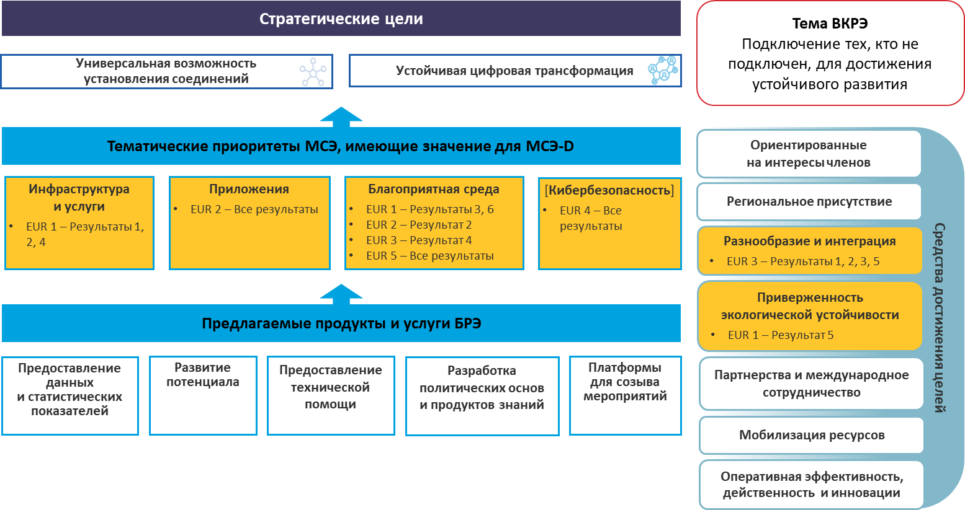

Вопросы исследовательских комиссий

Резолюции и Рекомендации
_______________

CWG-SFP 2/2, стр. 3.
CWG-SFP 2/2, стр. 10 (64).
United Nations Development Group: Results-Based Management Handbook.
CWG-SFP 2/2, стр. 3.
United Nations Development Group: Results-Based Management Handbook.
United Nations Development Group: Results-Based Management Handbook.
United Nations Development Group: Results-Based Management Handbook.
CWG-SFP 2/2, стр. 3.
План действий Буэнос-Айреса, стр. 69.
План действий Буэнос-Айреса.
CWG-SFP 2/2, стр. 3.
План действий Буэнос-Айреса, стр. 64.
United Nations Development Group: Results-Based Management Handbook.
United Nations Development Group: Results-Based Management Handbook.
Из ответов секретариата, полученных в рамках обзора регионального присутствия, выполненного компанией PriceWaterhouseCoopers.
Резолюция 1 ВКРЭ, стр. 194 (2.6.1).
Резолюция 1 ВКРЭ, План действий Буэнос-Айреса, стр. 195 (2.7.1).
Резолюция 1 ВКРЭ, План действий Буэнос-Айреса, стр. 64−65.
CWG-SFP 2/2, стр. 3.
CWG-SFP 2/2, стр. 5 (16).
Отчет ВКРЭ, План действий Буэнос-Айреса, стр. 59, пункт 5.
CWG-SFP 2/2, стр. 3.
Приведенные на этой диаграмме тематические приоритеты согласуются с тематическими приоритетами МСЭ в Стратегическом плане МСЭ на 2024−2027 годы, в который МСЭ-D будет вносить непосредственный вклад.
CWG-SFP 2/2, стр. 6 (24).
CWG-SFP 2/2, стр. 6 (27).
CWG-SFP 2/2, стр. 6 (28).
CWG-SFP 2/2, стр. 6 (30).
CWG-SFP 2/2, стр. 7.
CWG-SFP 2/2, стр. 7 (37).
CWG-SFP 2/2, стр. 8 (49−52).
CWG-SFP 2/2, стр. 9 (53−55).
CWG-SFP 2/2, стр. 9 (56 и 58).
CWG-SFP 2/2, стр. 9 (59−61).
CWG-SFP 2/2, стр. 9 (56 и 58).
CWG-SFP 2/2, стр. 9 (62 и 63).
CWG-SFP 2/2, стр. 10 (65).
CWG-SFP 2/2, стр. 10 (66).
CWG-SFP 2/2, стр. 10 (67).
CWG-SFP 2/2, стр. 10 (68).
CWG-SFP 2/2, стр. 11 (69).
CWG-SFP 2/2, стр. 11 (70).
CWG-SFP 2/2, стр. 11 (71).
Нумерация названий Вопросов исследовательских комиссий подлежит изменению на ВКРЭ.
TDAG 21/2 Working Document: WTDC Action Plan Outcomes and Outputs, конечный результат D.7-a.
TDAG 21/2 Working Document: WTDC Action Plan Outcomes and Outputs, конечный результат D.7-b.
TDAG 21/2 Working Document: WTDC Action Plan Outcomes and Outputs, конечный результат D.7-c.
TDAG 21/2 Working Document: WTDC Action Plan Outcomes and Outputs, конечный результат D.7-d.
TDAG 21/2 Working Document: WTDC Action Plan Outcomes and Outputs, конечный результат D.7-e.
TDAG 21/2 Working Document: WTDC Action Plan Outcomes and Outputs, конечный результат D.3-a.
TDAG 21/2 Working Document: WTDC Action Plan Outcomes and Outputs, конечный результат D.2-f.
TDAG 21/2 Working Document: WTDC Action Plan Outcomes and Outputs, конечный результат D.3-b.
TDAG 21/2 Working Document: WTDC Action Plan Outcomes and Outputs, конечный результат D.2-d.
TDAG 21/2 Working Document: WTDC Action Plan Outcomes and Outputs, конечный результат D.2-a.
TDAG 21/2 Working Document: WTDC Action Plan Outcomes and Outputs, конечный результат D.2-b.
TDAG 21/2 Working Document: WTDC Action Plan Outcomes and Outputs, конечный результат D.2-c.
TDAG 21/2 Working Document: WTDC Action Plan Outcomes and Outputs, конечный результат D.2-e.
TDAG 21/2 Working Document: WTDC Action Plan Outcomes and Outputs, конечный результат D.6-a.
TDAG 21/2 Working Document: WTDC Action Plan Outcomes and Outputs, конечный результат D.6-b.
TDAG 21/2 Working Document: WTDC Action Plan Outcomes and Outputs, конечный результат D.6-c.
TDAG 21/2 Working Document: WTDC Action Plan Outcomes and Outputs, конечный результат D.1-d.
TDAG 21/2 Working Document: WTDC Action Plan Outcomes and Outputs, конечный результат D.1-c/D.5-c.
TDAG 21/2 Working Document: WTDC Action Plan Outcomes and Outputs, конечный результат D.4-a.
TDAG 21/2 Working Document: WTDC Action Plan Outcomes and Outputs, конечный результат D.4-b.
TDAG 21/2 Working Document: WTDC Action Plan Outcomes and Outputs, конечный результат D.4-c.
TDAG 21/2 Working Document: WTDC Action Plan Outcomes and Outputs, конечный результат D.4-d.
TDAG 21/2 Working Document: WTDC Action Plan Outcomes and Outputs, конечный результат D.4-e.
TDAG 21/2 Working Document: WTDC Action Plan Outcomes and Outputs, конечный результат D.3-c.
TDAG 21/2 Working Document: WTDC Action Plan Outcomes and Outputs, конечный результат D.3-d.
TDAG 21/2 Working Document: WTDC Action Plan Outcomes and Outputs, конечный результат D.1-e/D.5-d.
TDAG 21/2 Working Document: WTDC Action Plan Outcomes and Outputs, конечный результат D.1-a/D.5-a.
TDAG 21/2 Working Document: WTDC Action Plan Outcomes and Outputs, конечный результат D.1-b.
TDAG 21/2 Working Document: WTDC Action Plan Outcomes and Outputs, конечный результат D.5-b.
Относится к лицам с особыми потребностями, включая детей, женщин, пожилых людей и лиц с ограниченными возможностями.

